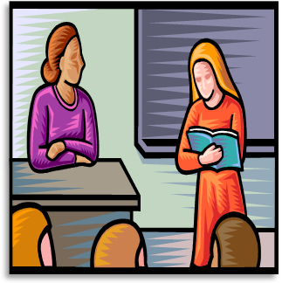

طرق تدريس خاصة
المحاضرة الأولى
مبادئ التدريس الفعال لذوي الاحتياجات الخاصة

مفاهيم أساسية :
المنهج: هو مجموعة الخبرات التي يكتسبها المتعلم داخل أو خارج المدرسة بطريقة منظمة.
عناصر المنهج: (لأهداف، المحتوى، الوسائل، الأنشطة التعليمية، طرق التدريس، أساليب التقويم.) ~جميعها جزء من المنهج
طرق التدريس: هي مجموعة الإجراءات التي يتبعها المعلم لتحقيق الأهداف التعليمية ~ ثم القيام بعملية التقييم
المحتوى: هو مجموعة الموضوعات التي يدرسها المتعلم في صورة وحدات دراسية مكونة من مجموعة دروس. ~يقصد به الكتاب المدرس
الأنشطة الصفية: مجموعة من الممارسات التي يخططها المعلم بهدف مرور المتعلم بخبرة تعليمية تنمي شخصيته بطريقة متوازنة داخل الصف. ~ هناك انشطه صفيه وهي الي تكون داخل الصف ومخطط لها
اما الانشطه الصفيه مثل الرحلات وزيارات ولاتنفذ داخل الصف
مقدمة
تنوع الإعاقات ~ اي ماهي الاعاقه+ تنوع الصعوبات~ درجات الاعاقه + تنوع الخبرات ~ هل هي علوم ام رياضيات ام لغة عربيه + تنوع العمر الزمني ~ مثل صفوف التهئيه او الابتدائي او المتوسط ولكل مرحله مهارات تدريس + اختلاف فلسفة المجتمع =
- تنوع البرامج التعليمية ~ صفوف عزل او مدارس نهاريه او صفوف دمج
- وتنوع طرق التدريس ~ اختلاف طرق التدريس مع اختلاف البرنامج
- تنوع المهارات الأكاديمية والحياتية ~ من مهارات حياتيه او اجتماعيه او العنايه بالذات

ما المقصود بالتدريس الفعال ؟
التدريس الفعال هو التدريس الذي يؤدى إلى تحقيق الأهداف أو .المخرجات التعليمية المنشودة
المعلم الفعال يتميز بما يلي:
- معرفة طبيعة الطلاب، ومراحل النمو التي يمرون بها. ~ ان يلم المعلم بخصائص الطلبه وطبيعة النمو وخصائص الاعاقه
- معرفة الموضوع الذي يقوم بتدريسه.
- تبني فلسفة تربوية معينة. ~ تبني اتجاه ايجابي نحو التربيه الخاصه
- معرفة طبيعة حدوث عملية التعلم.
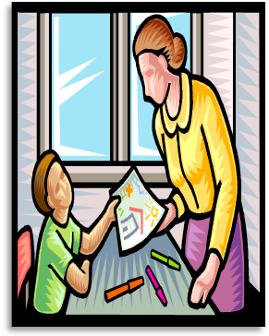
- معرفة العوامل التي تؤثر في التلاميذ داخل وخارج الصف.
عناصر التدريس الفعال :
- التخطيط للتدريس
- تنظيم التدريس وإدارته
- تنفيذ التدريس
- تقويم التعلم
أولا: التخطيط للتدريس
التخطيط للتدريس يتطلب عمل ما يلي:
- تحديد ما سيتم تعليمه للمعاقين، ويتم ذلك في ضوء ما يلي:
- التقييم القبلي لمستوى التلاميذ لتحديد مواطن الضعف والقوة.
~ تطبيق اكثر من اختبار مثل الاحصيل الدراسي والاختبارات النفسيه والذكاء والتوافق النفسي من اجل ان نحدد نقاط القوه والضعف وبالتالي نضع البرنامج الفردي لمستواه
- تحليل المهمات التعليمية التي سيتدرب عليها التلميذ. ~ مثل مهارات اللبس – الاكل
استعمال النقود
- تحديد أين ومتى سيتم التدريس ؟ في حجرة الدراسة، المعمل، المزرعة.
- وصف المهمات التعليمية مرتبة بصورة منطقية بدءا بالتهيئة وانتهاءً بالتقويم.
- تحديد المستوى الحالي للتلميذ والمستوى المتوقع بلوغه.

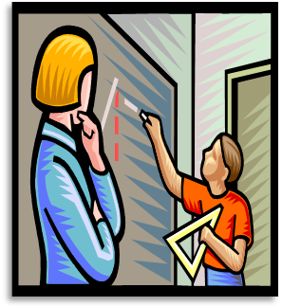
- تحديد كيف سيتم التعلم من خلال ما يلي:
- تحديد الأهداف التدريسية. ~ التدريس ليس عشوائي لابد من وضع اهداف
- تحديد المهارات المراد اكتسابها بتسلسل منطقي.
- تحديد الطرق والاستراتيجيات المناسبة.
- تحديد المواد والوسائل والأنشطة التعليمية.
- تحديد السرعة المناسبة لحدوث التعلم. ~هناك فروق فرديه بين الطلبه ولابد ان تتنوع الانشطه حيب طبيعة كل طالب
- تحديد معايير النجاح المقبولة لكل تلميذ.
- استخدام المعلومات المستمدة للتخطيط للتعليم المستقبلي لكل تلميذ.


- تبنى المعلم لتوقعات واقعية عن مدى نجاح التلميذ، فلا يبالغ في المستوى المتوقع من المتعلم بلوغه حتى لا يصاب فيما بعد بالإحباط، ولا يقلل من قدرات التلميذ بصورة مبالغ فيها حتى لا يصاب المتعلم باليأس.
- وعلى المعلم مساعدة المتعلم على الوعي بنتائج الفشل وتشجيعه للتغلب على هذا الفشل.

ثانيًا: تنظيم وإدارة التدريس
- ويتم ذلك من خلال ما يلي:
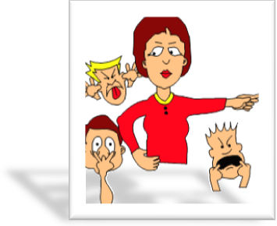
- وضع قواعد للسلوك الصفي. ~ لايجب التساهل وعدم وضع قواعد لان الطلاب
معاقين بل لابد من وضعها في بدايه العام الدراسي
- التأكد من معرفة التلاميذ لقواعد السلوك الصفي خاصة في فترة التهيئة الأولى. ~ التأكيد على القواعد مثل آداب الاستئذان والحفاظ على النظافه
- تعريف التلاميذ بنتائج مخالفة قواعد السلوك الصفي. ~تحدد العواقب في حاله مخالفة القواعد واعلام الطلبه بها
- معالجة المخالفات وسلوك الفوضى بشكل فوري.
- وضع قائمة بالمخالفات وعقوبتها داخل الفصل. ~كتابتها في قائمه ووضعها في الص

ما هي مقترحاتك لضبط الصف في مجال التربية الخاصة ؟
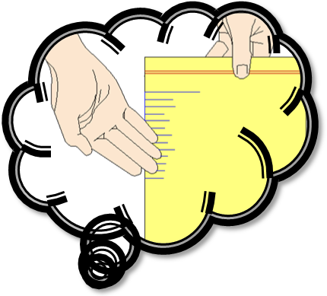

تمت بحمد الله
أختكم مملكة الحنين
ـــــــــــــــــــــــــــــــــــــــــــــــــــــــــــــــ

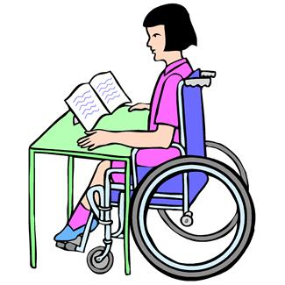
طرق تدريس خاصة
المحاضرة الثانية
مبادئ التدريس الفعال لذوي الاحتياجات الخاصة

ثالثًا: تنفيذ التعليم
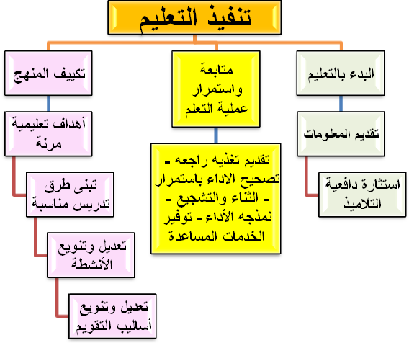
- ~ تنفيذ التعليم 1- البدء بالتعليم 2- متابعة واستمرار عملية التعلم 3- تكييف المنهج
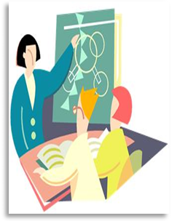
البدء بالتعليم
على أن يراعي المعلم ما يلي عند تقديم المعلومات:
- الحصول على انتباه التلاميذ المعاقين لأن لديهم قابلية عالية للتشتت.
~ مثلا نقدم مثير بصري او لوحه او صوره او وسيله تعليميه لجذب انتباه الطلاب
- مراجعة المعلومات والمهارات التي وردت في الحصص السابقة.
~ من اجل ربط المعلوبات السابقه بالدرس الجديد
- تذكير التلاميذ بأهداف الحصة.
- إظهار الحماس من قبل المعلم أثناء الشرح. ~ وبالتالي يتفاعل طلاب مع المعلم
- تنظيم وقت الحصة بصورة متوازنة. ~ توزيع الوقت الدرس كأن يخصص وقت للتهيئه 10 دقائق وبعدها العنصر التالي 5 دقائق وهكذا ...

التفاعل الإيجابي مع التلاميذ واستثارة دافعيتهم للتعلم من خلال ما يلي:
- استخدام أساليب التعزيز المناسبة المادية والمعنوية.
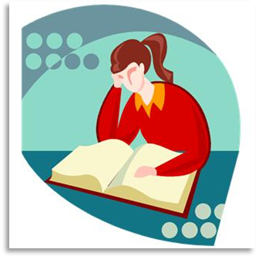
~ مهم التعزيز في مجال التربيه الخاصه وان يكون بشكل منظم . مادي / كالحلوى والهدايا . معنوي/ المدح والثناء لفظي
- تعبير المعلم عن مدى ثقته بقدرة التلاميذ على الإنجاز. ~لايحبط الطالب
- تعبير المعلم عن اهتمامه بالتلاميذ بمناقشتهم في اهتماماتهم الشخصية. ~ ليس معناه ان يقحم نفسه في اموره الشخصيه مثلا اذا لبس الطالب ثوب جديد يقول له ثوبك جميل
- العمل على توفير الوقت الكافي لممارسة الأنشطة التعليمية كل تلميذ حسب معدل سرعته.
- الاهتمام بالكيف دون الكم فلا يهم قدر المادة العلمية بقدر ما يهمنا اكتساب المتعلم وإتقانه لها.
~الجوده في التعليم ليس بالكم وقدر المنهج الذي يدرسه . بل الجوده في القدره على نقل الخبرات الى الطالب ويكتسبها . المهم ليس كميات المعلومات بل نجاح الطال في اكتساب المعلومات
متابعة واستمرار عملية التعليم :
وتتم المتابعة والاستمرار من خلال ما يلي:
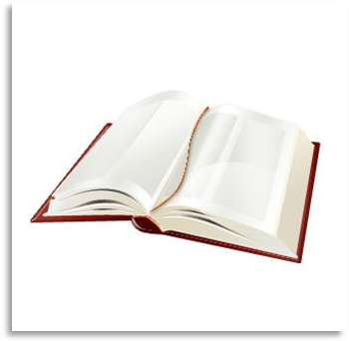
- تقديم تغذية راجعة للتلاميذ بصورة فورية ومتكررة.
- تصحيح الأداء بصورة مستمرة وفورية حتى لا تظهر مرة أخرى.
- استخدام أساليب الثناء والتشجيع فالمتعلم في حاجه لسماع المدح. ~عدم وجود الثناء تقل الدافعيه للتعليم
- نمذجة الأداء الصحيح لتدريب التلاميذ على أدائه من خلال المعلم أو أحد التلاميذ. ~ يقوم المدرس او يكلف احد الطلاب بتقديم نموذج حتى يقلده جميع الطلاب
- تشجيع التلاميذ على المشاركة بدلا من الانسحاب.
~ خاصه الطلاب الخجولين والمنسحبين
- توفير الخدمات المساعدة كتدريبات النطق ومعينات السمع والبصر والحركة. ~ مثل تقديم خدمات علاج الطبيعي او وجود اخصائي النطق
تكييف المنهج للتلاميذ المعاقين
أسباب تكييف مناهج التلاميذ المعاقين:
يواجه التلاميذ المعاقين صعوبات أكاديمية مختلفة سواء في القراءة أو الكتابة أو التهجئة أو الحساب، لذا يصعب تعليم هؤلاء التلاميذ في الصفوف العادية دون تكييف أو تعديل طرق التدريس المستخدمة معهم ، ويمكن للمعلمين مساعدة هؤلاء التلاميذ بإحداث تعديلات مختلفة من أهمها تعديل الوسائل والأنشطة التعليمية أو تغيير طرق .التدريس، أو تعديل متطلبات المهمة التعليمية

المعلم وتكييف المنهج للمعاقين
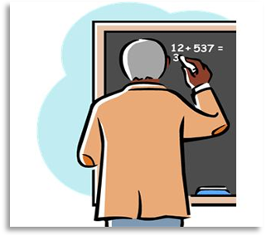
ويتم ذلك من خلال توفير ما يلي:
- وضع أهداف تعليمية مرنة لمواجهة الفروق الفردية بين التلاميذ.
~ كل طالب له هدف معين لابد ان تراعي الفروق الفرديه
- تكييف الدروس، ويقصد بها تغيير محتوى الدرس أو صياغته بطريقة مختلفة. ~مثلا تكون العبارات قصيره نركز على الانشطه والصور
  - استخدام طرق تدريس مناسبة مثل : تدريس الأقران والتعليم الفردي الذي يعتمد على وضع برنامج تربوي فردي لكل متعلم.
  - التدريس بالفريق المكون من معلمي التعليم العام والخاص.

  - استخدام وسائل وأدوات تعليمية متنوعة تعتمد على الوسائط التفاعلية المتعددة لتلبية احتياجات التلاميذ لاستثمار بقية حواس التلاميذ المعاقين. ~لانه توجد بها صور وفديو فيتفاعل معها الطالب
  - تعديل وتنويع الأنشطة التعليمية بما يتناسب مع طبيعة كل إعاقة، وطبيعة الفروق الفردية ونمط التعلم.
~هناك نمط بصري او سمعي او حركي
  - تقديم تدريس إضافي للتلاميذ الذين يواجهون صعوبات في التعلم، أو تكرار المهمة.
- تعديل معدل سرعة تقديم المعلومات.

تكييف المنهج للمعاقين
وعلى المعلم مراعاة ما يلي:
- المطابقة بين أسلوب التدريس وبين النمط التعليمي المفضل للتلميذ. ~اذا كان نمط المتعلم بصري نعلمه عن طريق الصور او الكمبوتر , واذا سمعي نحضر له اشرطه . واذا حركي نكلفه بأنشطه

- توفير أماكن ومحطات هادئة للتعلم. ~الاضاءه , ترتيب القاعه , عدم وجود ضوضاء
- تدريس الموضوعات الأكثر صعوبة في ساعات ما قبل الظهيرة. ~ لان تركيز الطالب يقل بعد الظهيره ويصبح منهك

- مراعاة التفضيلات الاجتماعية للتلاميذ من خلال السماح لهم بالدراسة بمفردهم أو مع صديق أو ضمن مجموعة.
- استخدم العروض البصرية بدلا من التركيز على الطريقة الشفهية.
- جزئ الحصة إلى أجزاء صغيرة. ~حتى لايشعر بالملل وكل جزء من الحصه يربط بمهاره
- أبرز المعلومات السابقة، وركز على الخبرات التعليمية الملموسة. ~الحسيه واقعيه فلا نتكلم عن اشياء مجرده ولانحثهم عن اشياء لم يروها او يعرفوها او يلمسوها
- ضع خطًا تحت الكلمات أو العبارات أو الرموز المهمة.
- قدم مساعدة لفظية للتلاميذ.
- كرر تقديم المعلومات أو المهمة بطريقة أبسط وبتوضيحات أفضل.
- عدل معايير الناجح، أو قلل من عدد الأسئلة أو الأنشطة، المطلوبة، أو تجزئة وتحليل المهمة إذا لم يتحسن أداء التلميذ.
- عدل الحصص من حيث مواعيدها وترتيبها تبعا لاحتياجات التلاميذ المعاقين.
- توفير ملخص للدرس يتيح لبعض التلاميذ متابعة الدرس بنجاح.
- استخدام النماذج التنظيمية كخرائط المفاهيم لتنظيم المعلومات في صورة مرئية.
- السماح للتلاميذ بالجلوس بالقرب من المعلم أو السبورة بعيدًا عن المشتتات.
- تقبل أنشطة النسخ والنقل.
- السماح باستخدام الوسائل المساعدة مثل: أرقام، وحروف، وخطوط مرسومة تساعدهم على الكتابة الصحيحة، واستخدام الآلات الحاسبة.
- عرض نماذج العمل من تمارين محلولة.
- استخدام تعليم الرفاق بالسماح بمشاركة زوجين من التلاميذ في الحل.

تعديل وتنويع أساليب التقويم من خلال ما يلي:
- الاعتماد على التقويم المتعدد الجوانب، تمشيا مع نظرية الذكاءات المتعددة. ~ لانكتفي بالتحصيل فقط بل نركز على نظريه الذكاءات المتعدده فهناك ذكاء اجتماعي , طبيعي , مكاني , حسابي
- السماح بالإجابة عن الاختبار بطريقة التواصل الكلي للمعاقين سمعيا. ~ان توجد مرونه
- السماح للمعاقين بصريا للإجابة بطريقة برايل.
- استخدام الحاسب الآلي أو الآلة الحاسبة للمساعدة في الإجابة.
- تأدية الواجبات بكمية ودرجة صعوبة أقل.
- استخدام أوراق العمل ذات المستويات المختلفة. ~اوراق العمل هي اوراق توزع ع الطلاب كل ورقه تحتوي على موضوع ومهمه معينه لابد ان تكون المهمات ذات مستويات مختلفه
- إعداد الواجبات بصورة تسمح لكل تلميذ بالنجاح.

رابعًا: تقويم التعلم
ويتم ذلك من خلال عمل ما يلى:
- متابعة فهم واستيعاب التلاميذ للتعليمات أثناء القيام بعملية التقويم.
- متابعة الطرق التي يستخدمها التلاميذ أثناء قيامهم بتأدية المهمات التعليمية.
- متابعة معدلات نجاح التلاميذ.
- تشجيع التلاميذ على متابعة أدائهم بأنفسهم.
- الاحتفاظ بسجلات للتلاميذ.
- تعريف التلاميذ بالتقدم الذي أحرزوه أولاً بأول.
- تقديم تقارير لأولياء الأمور توضح تقدم أبنائهم.
- الاحتفاظ بسجلات مناسبة لكل تلميذ، والعمل على تدريب التلاميذ على تدوين مستوى تقدمهم بأنفسهم.
- تعريف التلاميذ بالتقدم الذي أحرزوه أولا بأول. من خلال ما يلى:
- تزويدهم بالمعلومات بشكل دوري.
- تزويدهم بتغذية راجعة متكررة.
- تصحيح الأخطاء بسرعة.
- الثناء على التلميذ عندما يحرز تقدما.
- تشجيع التلاميذ على تصحيح أخطائهم.
- استخدام المعلومات والبيانات المستمدة من عملية التقويم لاتخاذ القرارات الخاصة بتطوير البرنامج التعليمي في المستقبل.
- كتابة التقارير الخاصة بأداء التلاميذ ذوى الاحتياجات الخاصة، وإطلاع أولياء الأمور على هذه التقارير بصفة دورية.

تمت بحمد الله
أختكم مملكة الحنين
ـــــــــــــــــــــــــــــــــــــــــــــــــــــــــــــــــــــــــــــ
طرق تدريس خاصة
المحاضرة الثالثة
مبادئ التدريس الفعال لذوي الاحتياجات الخاصة
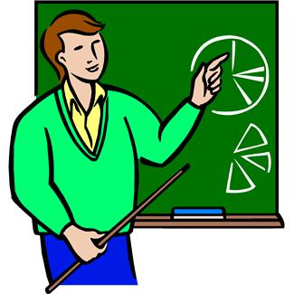

المبادئ العامة للتدريس للمعاقين
الهدف الأساسي من الخدمات التربوية المقدمة للمعاقين، يتلخص في تنمية قدراتهم إلى أقصى مدى وتزيدهم بالمهارات التي تزيد من استقلاليتهم.
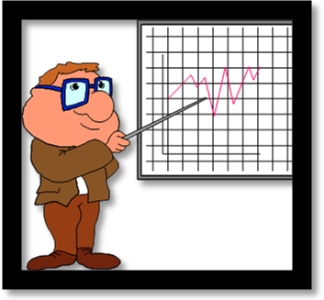
~ لابد على المعلم ان يسعى الى ان تصل قدرات المتعلم الى اقصى حد ممكن بحيث يستفيد من هذه القدرات ولابد من تزويدهم بالمهارات الحياتيه والاجتماعيه
والهدف من هذه المهارات حتى يعيش باستقلالية وبمفرده ويعتمد على نفسه
ويعتمد التدريس للمعاقين بصفة عامة على:
- وظيفية المنهج أي ربطه ببيئة وخبرات المتعلم. ~ أي المنهج يتم توظيفه بما يناسب احتياجات المتعلم المستقبلية كأن نحدد له مهن مناسبه للمعاقين وايضا المشكلات والصعاب التى تصافهم وبالتالى يستطيع مواجهه أي صعوبات تواجهه
- تنمية مهارات النمو الشخصي والاجتماعي والمهني. ~ لابد من تعليمه كيف بكون قادر على التعامل مع مؤسسات المجتمع المختلفه في المواقف المختلفه مثل الاحوال المدنيه شكرات الكهرباء والمياه اتصالات
- مراعاة الفروق الفردية بين المعاقين. ~ يوضع برنامج فردي لكل طالب بما يناسب احتياجاته
- تنمية المعارف والمفاهيم والمهارات بطريقة تكاملية. ~ أعطاء الطالب مهارات ومفاهيم ومعارف وتنميه القيم الأخلاقيه والدينيه بطريقة تكامليه

- لعلاج مشكلات ضعف الانتباه والتركيز ينبغي العمل على ما يلي:
  - استخدام ألوان مناسبة أو أدوات ملونة تساعد على زيادة الانتباه. ~ ألوان تعتمد على التشويق والجاذبيه ونقدم بطاقات ولوحات الجيوب وصور
  - استخدام المعلم مساحات واسعة نسبيا بين الكلمات والصور. ~ حتى تكون مريحه للبصر ويستطيع المتعلم التركيز فلا توضع لوحه امام الطالب طوال الحصه بل يجب ان تطوي بعد الانتهاء من الشرح عليها حتى لاتشتت الطالب
  - التركيز على الكلمات التي سوف يتعلمها التلميذ في الدرس بوضع خط، دائرة .. بلون مختلف حول أو تحت هذه الكلمات.
  - استخدام الصور والأشكال المثيرة لانتباه التلميذ المعاق.
  - استخدام مواد تعليمية مجسمة.
  - أبعاد التلميذ عن كل ما يشتت انتباهه أثناء عملية التدريس.
  - جعل فترة التدريب قصيرة بحيث لا تزيد عن (15 – 20 دقيقة) ~لان درجة تركيز المعاق بسيطه

- للعمل على تعديل بعض السلوكيات غير المرغوبة لدى التلاميذ المعاقين قبل القيام بعملية تعليمية، ينبغي العمل على استخدام الأساليب التالية:
استخدام أساليب التعزيز الإيجابي في حالة ظهور الاستجابة المرغوبة .
ولكي يكون التعزيز فعالاً ينبغي مراعاة ما يلي:
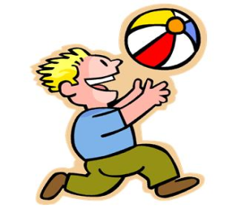
- أن يعقب الاستجابة الصحيحة مباشرة. ~ عندما يقوم الطالب بعمل ايجابي وسلوك فعال داخل الصف يعزز بشكل فوري ولاتؤخر المكافأة الى اخر الحصه
- استخدام جدول تعزيز مناسب.
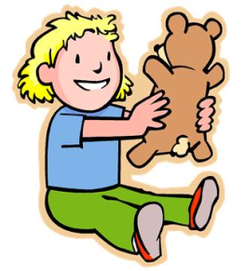
- تحديد المعزز المفضل لدى التلميذ. ~ اعرف المعزز المفضل لدى كل طالب من امثله المعززات الحلوى – الأدوات الكتابية – لواصق تشجيعيه – نشاط رياضي

ضرورة ضبط كمية التعزيز؛ بحيث لا تسبب إشباعا يؤدى إلى فقدان التعزيز اللاحق لأهميته.ويجب أن يقترن التعزيز بتوضيح سبب تقديمه . ~ عدم المبالغة في استخدام المعززات فليس كل سلوك يقابله تعزيز
- استخدام بعض أساليب العقاب~ ليس العقاب البدني،
وهناك نوعين من العقاب هما:
العقاب الإيجابي، ويعتمد على تعريض التلميذ لخبرات عقابيه منفره،~ مثل التعرض للتوبيخ - واللوم - والاستياء من سلوك الطالب – تجنب الطالب
والعقاب السلبي ويعتمد على حرمان التلميذ من أشياء تمثل بالنسبة له أهمية. ~ حرمانه من سلوك محبب لدى الطالب
4- نتيجة الفشل المتكرر للتلميذ؛ فينبغي مراعاة التدرج في تقديم الخبرات التعليمية من البسيط إلى المركب، ومن السهل إلى الصعب، ومن المحسوس إلى المجرد، والعمل في الوقت نفسه على تقسيم المهمة إلى أجزاء فرعية متسلسلة.

5- لزيادة دافعية المعاقين للتعلم، وتنمية تقديرهم الذاتي، ومحاولة التغلب على توقعهم الفشل، وتوقفهم عن المحاولة عقب الفشل،~ هناك مشكلة نقص الدافعيه لدى الاطفال المعاقين نتيجة تكرار خبرات الفشل او بسبب صعوبات تواجههم او المعامله السيئه من المجتمع والنظره السلبيه نحوهم . فكل هذه المشكلات تؤدي الى شعور المعوق بالعجز والدونية ~ فإن على المعلم إتباع ما يلي:
- قدم الواجبات التعليمية السهلة قبل تقديم الواجبات الصعبة لتعزيز عملية النجاح.
- حاول دائما أن يكون النجاح هو محور الموقف التعليمي.
- توطيد العلاقة بينك وبين التلميذ المعاق . ~تعرف على شخصية الطالب عن قرب ماذا يحب وماذا يكره والمدخل الى شخصيته فيصبح الطالب يحب الماده ويحاول ارضاء المعلم وذلك يساعد على نجاح الطالب
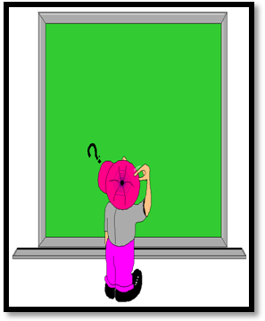
- نوع من الأنشطة التعليمية ليصبح التعلم متعه . ~ مثل ( نشاط الرسم – التلوين – قص ولصق –تمثيل و لعب ادوار – الاناشيد الجماعيه – الالعاب التعليميه – عمل خرائط – فك وتركيب – عمل مجسمات – لصق الصور ) جميع هذه الانشطه مهمه لمراعاة الفروق الفردية بين الطلبة
أطلع التلميذ على نتائج تعلمه وتقدمه أولا بأول.
- قدم المواد التعليمية وفقا لتسلسل منطقى. ~ ان تكون المعلومات مرتبطة ببيئة المتعلم امثلة على البيئات : الزراعية – الصناعية – الساحلية ...
- لتكن مطالبك من التلميذ المعاق عقليا واقعية وتتناسب مع قدراته. ~لان تحميله فوق طاقته سيؤدي الى نتائج عكسيه
- لا تظهر الرضا عن أداء التلميذ عندما يكون أقل من مستوى قدرات ~ اطلب مزيد من التقدم خاصة للطالب المتميز . ولابد ان يختلف التشجيع من طالب لأخر فالطالب الضيعيف تشجيعه يختلف عن الطالب المتميز
تمت بحمد الله
أختكم مملكة الحنين
ـــــــــــــــــــــــــــــــــــــــــــــــــــــــــــــــــــــــــــــــــ
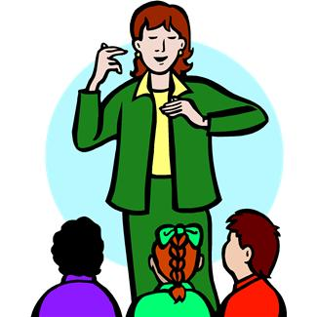
طرق تدريس خاصة
المحاضرة الرابعة
مبادئ التدريس الفعال لذوي الاحتياجات الخاصة

تابع:المبادئ العامة للتدريس للمعاقين
للتغلب على مشكلة صعوبة تمكن المعاقين من نقل ما تعلموه على مواقف جديدة وهو ما يعرف ب (انتقال أثر التعلم) ~ تعميم الخبرة على مواقف تعليمية جديدة , لان قدراته العقلية محدودة خاصة المعاقين عقليا فعلى المعلم عمل ما يلي:
- علم التلميذ باستخدام وسائل وأدوات سيستخدمها في حياته. ~ أن تكون الأدوات والوسائل الموجودة في الصف مثلا , لأنها ستصادفه في حياته اليومية , مثال : الاستمارات المستعملة في البنوك نعلم الطالب كيفية تعبئتها في الصف لان هذا الموقف سيواجهه خارج المدرسة بعد التخرج
- استخدم صور وأشكال ونماذج وعينات. ~ استخدام صور لتقريب المفاهيم المجردة مثل : صور الحيوانات , والكواكب , الأماكن التاريخية , أيضا استخدام الاشكال والمجسمات > مثل مجسم على شكل الكعبة وسدود المياه , أيضا العينات كالمحاصيل الزراعية نحضر عينات صخور , مواد صناعية ومنتجات حتى يتفحصها الطالب .
- للتغلب على مشكلة صعوبة فهم المعاقين للأفكار المجردة عليك استخدام أشياء حقيقية، والخروج بالمعاق إلى البيئة المحيطة لرؤية الأشياء على الطبيعة. ~ كالزيارات الميدانية وزيارات المتاحف

6- على المعلم تقديم المساعدة في البداية للتلميذ المعاق عقليا ثم تقليل حجم تلك المساعدة بصورة تدريجية.سواء مساعدة لفظية أو مساعدة جسمية أو تلميحات.مثل: كيفية مسك القلم. ~ المساندة الجسمية واللفظية مهمة جدا في بداية تعليم الطالب

7- استغلال ما يعرف بقدرة التلاميذ المعاقين على التعلم العفوي غير المقصود، وذلك بوضع الملصقات التوضيحية على أكبر عدد ممكن من الأشياء الموجودة داخل الفصل. ~ استخدام الملصقات والصور داخل الصف حتى ترسخ في ذهن الطالب مثال صور للملكة وعلم المملكة في خبرات غير مقصودة , ونضع مثلا ملصقات على الباب مكتوب عليها كلمة باب , ولكن لا نكثر من هذه الملصقات داخل الصف بل توضع بشكل متوازن

8- تكرار وإعادة الشرح وتقديم الخبرة التعليمية أكثر من مرة وبأكثر من طريقة، وتوزيع الممارسة، للتغلب على مشكلات ضعف التحصيل وصعوبة التذكر، لذا ينصح بوضع السبورات واللوحات الإضافية لاستخدامها في إجراء المراجعات بصفة دورية.
9-التأكيد على استخدام التعليم العيانى(الحسي – المرئي ) المرتبط بالخبرات الحسية المباشرة، لأن التلميذ المعاق يجد صعوبة في تعلم المفاهيم المجردة، لذلك ينبغي التركيز على الخبرات الحسية المباشرة التي تعتمد على الصور والنماذج والمجسمات. ~ نركز على الخبرات الحسية – صور – عروض بور بنت – نماذج – عينات من الأشياء – لان الطالب أذا وظف أكثر من حاسة في عملية التعلم تكون الخبرات والمعلومات مرتبطة بالذهن وتبقي هذه الخبرات مدة طويلة , هناك مثل / قولي وسوف أنسى , أريني لعلى أتذكر , اشركني في العمل وسوف افهم


- التمهل وعدم استعجال ظهور الاستجابة سريعا من التلميذ المعاق؛ لأن زمن الرجع لدى المعاقين أطول منه لدى العاديين( وهو الزمن الذي يستغرقه المتعلم للاستجابة لسؤال المعلم)، لذا يحتاج إلى وقتا أطول حتى يتمكن من الاستجابة للسؤال أو للمثيرات الأخرى المتضمنة في الموقف التعليمي. ~ عند أجابة الطالب نعطيه فرصة ونبسط السؤال ونعطي الطالب تطمينات ووقت كافي .. وهو ما يسمي بزمن الرجع / أي هو الزمن الذي يستغرقه المتعلم للأستجابة على سؤال المعلم , وهنا الزمن يكون طويلا مقارنة بالعاديين , ولكن لا نعطي الطالب فرصة طولية جدا

11- على المعلم أن يعمل على توفير ما يعرف (بالموقف الودود) فالطفل يصبح أكثر قدرة على التعلم والتفاعل في الموقف التعليمي عندما يتعامل مع معلم يحبه ويحترمه. ~ شئ أساسي مع المعاقين لابد أن نبادلهم الحب ويشعر الطالب بهذا الحب , ويكون هناك ارتباط عاطفي بين الطالب والتلميذ واحترام الطالب ومشاعرة حتى يتفوق الطالب دراسيا

12- التنوع في استخدام طرق واستراتيجيات التدريس، لجعل عمليتي التعليم والتعلم ممتعة وشائقة، حتى لا يتسرب إليه الممل. مثل:(تحليل المهمة، تعليم الأقران، القصص، النمذجة، المحاولة والخطأ) ~ ننوع طرق التدريس لان هناك تنوع في الأعاقات وحتى لا يصاب الطالب بالملل , مثال نستخدم لعب الأدوار في جزء – ولصق وتلوين في جزء – أنشطة التعليم التعاويني – تدريس الاقران – البيئة المحلية كحديقة المدرسة لرؤية المزروعات وبعض المحاصيل لان الطالب اذا أصيب بالملل , لان الطالب اذا أصيب بالملل سيقل التفاعل بين الطلاب والتلاميذ , ونراعي الفروق الفردية وأنماط التعليم لدى كل تلميذ من بصري – سمعي ...

13- على المعلم مراعاة أن تكون التعليمات اللفظية الموجهة إلى المعاق، واضحة وبسيطة مع إعادتها من وقت لآخر، وأن يعتمد على الأداء أكثر من اعتماده على اللفظية، وعليه أن يشجع التلميذ على التعبير عن نفسه، والتحدث عما يشاهده. ~ لا تستخدم مصطلحات اكبر من فهم الطالب , وان تعتمد على الأداء أكثر من الألفاظ مثال قيام المعلم بالتجربة أمام الطالب أفضل من شرحها , يوجد مثل صيني شهير ( نظرة واحدة تساوي ألف كلمة ) فنظرة الطالب لتجربة مغنية على الشرح , أيضا لابد أن نشجع الطالب للتعبير عن مشاعره – طموحاته – شخصته – أفكاره – وان نعرف ماذا يحب وماذا يكره وخاصة المعاقين - والأطعمة والألوان التي يحبها – نطلب من كل طالب أن يحكي عن يومياته في الأجازة مثلا

14- تنظيم الخبرة والموقف التعليمي بحيث تتضمن أكثر من مهارة يتم تقديمها بصورة متكاملة، فيمكن للموقف أن يتضمن نشاط حركي، ونشاط مهارات عناية بالذات، ومهارات أكاديمية، ومهارات لفظية ... الخ.
~ نعلم الطالب مهارات الاستئذان – مهارات الاحترام – النظافة داخل الصف – مهارات مرتبطة بحياته اليومية - مهارات فنية
15- الانطلاق من المألوف وذلك لترسيخ المعلومات في ذهنه مثال تعليم اللون يمكن أن نقول له اللون الأخضر هو لون العشب، واللون الأبيض هو لون السكر.. الخ. ~ نربط الأشياء والمعلومات بأشياء مرتبطة بحياة الطالب

16- إعادة النظر في الخطة أو البرنامج حتى يتمشى مع قدرات الطفل المعاق وميوله للعمل على دفعه للنجاح، فالنجاح يؤدى على مزيد من النجاح. ~ اذا كانت الخطة الدراسية غير متناسبة مع قدرات الطالب نبسط الخطة ونغير اهدافها بما يحقق النجاح للطالب

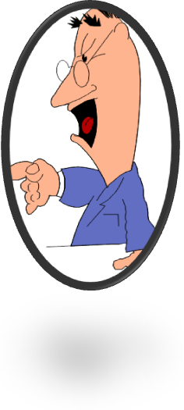
17- على المعلم تشجيع الأطفال الذين ينسحبون من المشاركة في الأنشطة الجماعية، وذلك من خلال إتاحة الفرصة أمامهم على المشاركة التدريجية في الأنشطة التي يميلون إليها. ~ الطفل المنسحب – الخجول – الخمول لا نتركهم من أكبر أخطاء المعلمين إهمال هؤلاء الطلبة . بل يجب تشجيعهم على المشاركة وتدعيمهم بالتدريج وإعطائهم مكأفاة على المشاركة

18- الإعاقة لا تعنى ترك التلميذ حرًا بلا ضوابط أو عدم مساءلة، أو حماية بشكل زائد عن الحد، لذلك لا ضرر من أن يتعرض التلميذ أحيانا لبعض المعاناة، وإن ترتب على ذلك بعض الإحباط؛ لأننا نعده للحياة، والحياة في حد ذاتها مليئة بالتحديات. ~ نبتعد عن التدليل الزائد وخاصة الأسرة , بل نضع قواعد يلتزم بتا الطالب مثل احترام الكبير- الاستئذان – يلتزم بضوابط داخل الفصل – احترام الوالدين وكبار السن والمعلمين – عد إيذاء الآخرين
19-التخطيط للدرس يجب أن يكون منظما، بحيث يقدم خطوة خطوة، واحرص على ألا تعلمه أكثر من خبرة جديدة في وقت واحد. ~ حتى لا يتشتت انتباه الطالب
20- ربط الدراسة باللعب، أى الجمع بين اللعب والتسلية. ~ التعلم من خلال اللعب هو أسلوب فعال ولا يشعر الطالب بالملل
21-عدم السخرية من التلميذ المعاق عقليا أو الاستخفاف به، أو التقليل من أي جهد يبذله، مع ضرورة التحلي بالصبر، وكن على يقين من أن التلميذ سوف ينمو ولكن ببطء. ~ لا تجرح مشاعره ولا تقلل من شأنه مثل نعته بغبي – حمار – لا تفهم فهذه الألفاظ تسئ لنفسية الطفل والشعور بالأضطهاد والشعور بقسوة المجتمع


أدوار المعلم في تهيئة بيئة التعلم
للمعاقين
على المعلم أن يجهز بيئة التعلم داخل حجرة الدراسة بحيث تصبح بيئة مبهجة ومثيرة لاهتمامات التلميذ المعاق عقليا، ويتم هذا من خلال ما يعرف بأركان حجرة الدراسة.مثل: ركن الرسم، ركن مسرح العرائس، ركن القصص والألعاب، ركن العلوم، ركن الحاسب الآلي.

تمت بحمد الله
أختكم مملكة الحنين
ـــــــــــــــــــــــــــــــــــــــــــــــــ
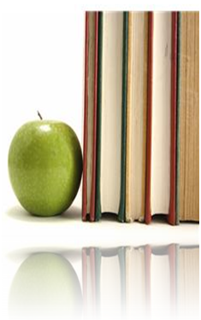
طرق تدريس خاصة
المحاضرة الخامسة
الموضوع الثاني
مهارات التدريس واستراتيجياته

~ لابد على أي معلم تربية خاصة انه توجد لدية مهارات خاصة واستراتجيات وكافيات اكتسبها وملم فهي تساعد على التعامل مع المعاقين بصرف النظر عن طبيعة إعاقتهم وطبيعة المرحلة التي يمروا بتا أو طبيعة المادة الدراسية
ما المهارات التدريسية الواجب توافرها لدى معلم التربية الخاصة ؟
~ على المعلم إن يكتسب مهارات وإستراتجيات للتدريس الفعال لأن التعامل مع ذوي الاحتياجات الخاصة يحتاج معلم من طراز خاص

مهارات التدريس الواجب توافرها لدى معلم التربية الخاصة
- يتحلى بالصبر والتسامح. ~ أي مشتغل في التربية الخاصة لابد أن يتسع صدره لاحتواء الطفل المعاق , لأنه هناك مواقف طارئة تحدث من الطفل داخل أو خارج الفصل , وعدم التحلي بالصبر يؤدي إلي نتائج عكسية
- يؤمن بقدرة المعاق على التعلم والتقدم. ~ نبتعد عن الاتجاه السلبي لأن ذلك يؤثر على دورك في الفصل ,الصف, إن يكون لدي المعلم اعتقاد وإيمان بقدرة المعاق على التعلم
- يسجل ملاحظات ميدانية عن الطفل المعاق ويستفيد منها. ~ دفتر صغير يسجل المعلم ملاحظات يومية عن الطفل داخل وخارج الصف , لان هذه الملاحظات يستفاد منها في التعامل مع الطفل وفي المستقبل
- يمتلك القدرة على القياس والتشخيص. ~ لتحديد نقاط القوة والضعف لوضع البرنامج الفردي المناسب لقدراته
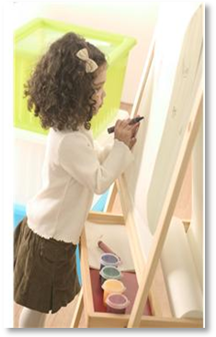
- يراعا الفروق الفردية بين المعاقين. ~ يوضع لكل طفل برنامج فردي مناسب لقدراته بحيث يسير في هذا البرنامج وفق لسرعة الخاصة
- يستخدم كافة أنواع الوسائل التعليمية. ~ تتقن كيف تعرض الصور وتوقيت عرضها , وكيفية تشغيل بعض الأجهزة , كيف تستخدم شرائح البوربنت , كيف تعرض النماذج والمجسمات والعينات والخرائط وكيف توظف الانترنت والتعليم الألكتروني
- يوفر بيئة محفزة لتعلم المعاقين. ~ أن تكون حجرة الدراسة مبهجه ومحفزة للتعلم ومثيرة لاهتمام الطفل المعاق , ويوجد بها أركان تعليمية مختلفة , ركن لرسم , ركن للمكتبة , ركن للكمبيوتر , ركن للألعاب التعليمية
- يستخدم أساليب تعزيز مناسبة. ~ التدعيم والتعزيز السلوكيات الايجابية عند تعزيز الطالب نضمن تكرار السلوك في المستقبل , التعزيز المادي والمعنوي جزء أساسي في التربية الخاصة فكل طفل يتطلع للحصول على المكافأة والتعزيز
- ينوع من الأنشطة التعليمية. ~ نشاط رسم – لعب أدوار – قص ولصق – نشاط غنائي – اناشيد – قراءة القصص على المعلم ان ينوع الانشطة مع ذوي الأحتياجات الخاصة
- يوزع وقت الحصة بطريقة مناسبة. ~ كل نشاط وجزء من الدرس يخصص له زمن يتناسب نعه
(تهيئة - الشرح – تكليف الطالب بالأنشطة – غلق الدرس )
- يساعد الطفل على تقبل إعاقته. ~ يعتقد الطفل انه مختلف عن الآخرين وأن إعاقته سبب له العديد من المشاكل أثناء تعامله مع المجتمع, على المعلم إن يساعد الطالب على تقبل إعاقته بالقرآن والأحاديث النبوية التي تحثه على الصبر, ومع مرور الوقت يتقبل إعاقته
- لدية مهارات تعديل السلوك. ~ العدوان – السرقة – الكذب , فهذه السلوكيات تؤثر على المستوي الدراسي للتلميذ
- لديه خبرة بطرق التدخل المبكر. ~ لأنه يؤدي إذا وجد في وقت مبكر سواء في المنزل أو مركز متخصص سيؤدي إلي نتائج ايجابية
- يتعاون مع فريق العمل متعدد التخصصات. ~ لكن للأسف لا يوجد في نعظم مدارسنا فريق متعدد التخصصات , فالعبء الأكبر يقع على المعلم
- يتواصل باستمرار مع أولياء الأمور. ~ يختار الأسلوب المناسب للتعامل والتواصل مع أولياء الأمور مثل التلفون – الايميل – المقابلة الشخصية لأطالعهم أول بأول عن حالة الطفل ومستوي تقدمة
- ينظم دورات تدريبية إرشادية لأسر المعاق. ~ لا ينحصر دور المدرسة في التدريس بل خدمة المجتمع في تنظيم دورات للأسر كيف يتعاملون مع الطفل , وكيف تحل المشكلات , تنظيم برامج للغة الأشارة
- يخطط برامج ترفيهية للمعاقين. ~ الانشطة المدرسية –المناسبات – الاعياد – استغلال يوم التوحد – اليوم العالمي للمعاقين
- يكيف عناصر المنهج بما يتناسب مع المعاقين. ~ كيف نعدل الاهداف ومحتوي المقرر , ونعدل الانشطة واساليب التقييم
- يشغل الأجهزة معينة للمعاقين. ~ مثل أجهزة قياس السمع ,ضبط المعينات السمعية للطفل
- يتواصل بشكل فعال مع المعاقين. ~ كيف تجد فرصة لمد جذور التواصل الفعال بينك وبين المعاقين , مثل لغة الاشارة , لتواصل مع الكفيف , كيف نتواصل مع اطفال التوحد
- يشارك في العمل التطوعي لخدمة قضايا المعاقين. ~ مثل إن يشارك في جمعية لذوي الاحتياجات الخاصة, تنظيم مجموعة أو منتدى على الانترنت لخدمة ذوي الاحتياجات الخاصة, تنظيم ندوات توعية

- يخطط البرامج التربوية بشكل جيد. ~ مهم جدا وسيتم تدريسه في المستوي السابع

معلم التربية الخاصة وأدواره في التعاون مع الآخرين
معلم التربية الخاصة مطالب بالتعاون مع المعلمين الأكثر خبرة، ومع المشرف التربوي الذي يتولى مهمة توجيهه، ومع مدير المدرسة، ومعلمي التعليم العام، ومساعدي المعلمين، وأخصائي علاج النطق والكلام، وأخصائي العلاج الطبيعي، والأخصائي النفسي والاجتماعي، ومع الوالدين، وهو ما يتطلب التواصل معهم وتسجيل بياناتهم الشخصية، وبريدهم الإلكتروني.

نماذج للتعليم التعاوني في مجال التربية الخاصة
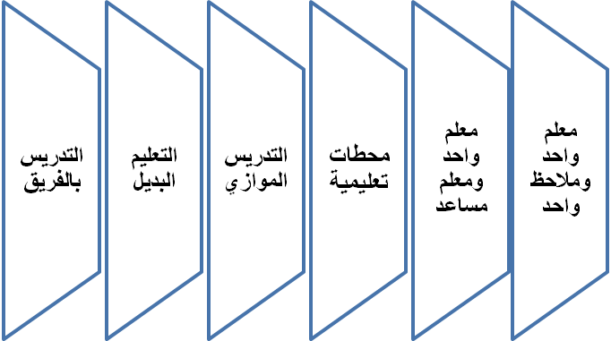

نماذج التعلم التعاوني
- نموذج معلم واحد يقوم بعملية التعليم، بينما يقوم الآخر بملاحظة الطلبة. ~ غالبا ما يكون الملاحظ هو معلم مساعد
- نموذج معلم واحد يقوم بعملية التعليم ومعلم مساعد يتحرك داخل الفصل. ~ المعلم المساعد يساعد الطلاب في حل بعض التمارين والأنشطة الفردية فهو يتدخل لمساعدة الطلبة
- محطات تعليمية تستهدف تنويع طرق التدريس مع أكثر من معلم داخل الفصل. ~ معلم في ركن الرسم مكلف بالانشطة الفنية , معلم في ركن العرائس , معلم في ركن القصة
- التدريس الموازي، ويعتمد على تقسيم الصف ليقوم كل معلم بتدريس نصف الفصل في الوقت ذاته. ~ مثلا إذا كان الصف من 8 طلاب نقسمه مجموعتين 4 طلاب يقوم بتدريسهم معلم , و4 طلاب يدرسهم معلم آخر بنفس الوقت ويكون التعليم بشكل فردي
- التعليم البديل، يقوم معلم بتدريس لمجموعة صغيرة، والآخر يقوم بالتعليم للصف كله. ~ معلم يدرس مجموعة صغيره لديها صعوبات معينة , ومعلم آخر يدرس الصف كله
- التدريس بالفريق ويعتمد على تعاون كلا المعلمين في التخطيط والتدريس.
استراتيجيات التدريس لذوي الإعاقة


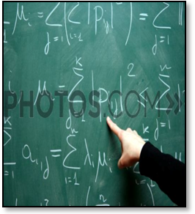
طريقة تعدد الحواس
- يتم استخدام طريقة تعدد الحواس في التدريب على مهارات الهجاء والقراءة والكتابة؛ حيث يتم الاعتماد على حاسة البصر والسمع واللمس والحركة. ~ يوظف في عملية التعليم أكثر من حاسة كلما كان التعليم أكثر بقاء ومقاومة للنسيان

خطوات طريقة تعدد الحواس
- يكتب المعلم ويقول الكلمة بينما التلميذ يشاهد ويسمع. ~ سمع وبصر
- يعيد التلميذ نطق الكلمة. ~ حاسة النطق
- يتابع التلميذ الكلمة بإصبعه وهو يقولها. ~ حس حركي , بصر , ترديد الكلام
- يكتب التلميذ الكلمة وهو يرددها، يوضح النطق الصحيح، حيث ينطق مقطع الكلمة ببطء عندما تكتب أو يشير إليها. ~ أداء حركي , نطق , بصر
- تمسح الكلمة من أمام التلميذ ويطلب منه كتابتها من الذاكرة. ~ في مرحلة متقدمة
- يمكن للمتعلم أن يوضح الكلمة للمعلم كتابة وقولا بمفرده.
- يكتب التلميذ الكلمة مرة أخرى على صفحة جديدة.
- يوفر المعلم للتلميذ فرصا متكررة لاستخدام تلك الكلمة.

التدريب على الكتابة باستخدام تعدد الحواس
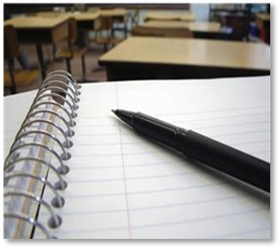
وتعتمد هذه الطريقة على رؤية التلميذ للحرف، ويسمع نطقه، ويتتبع بيده شكل ونموذج الحرف، وذلك من خلال ما يلي:
- يوضح المعلم للتلميذ الحرف أو الكلمة التي ستكتب.
- ينطق المعلم الحرف بصوت عال، ويشرح للتلميذ اتجاه حركة القلم عند الكتابة.
- يتتبع التلميذ نموذج كتابة الحرف بأصبعه، وربما ينطق حركات كتابته بصوت عال أثناء عملية التتبع.
- يسير التلميذ مرة أخرى على شكل الحرف بالقلم الرصاص.
- ينقل التلميذ الحرف على الورقة كاملا بينما ينظر لشكل الحرف
- يكتب التلميذ الحرف من ذاكرته بينما ينطقه أو يذكر اسم الحرف.

إستراتيجية تحليل المهمة
وتعتمد على تجزئة المهمة إلى مهمات صغيرة متسلسلة، حتى نصل بالمتعلم إلى المهارة الرئيسية، وهنا يقوم المعلم بعمل المهارة أو الفعل بنفسه ثم يقوم التلميذ بتقليده، وتعتمد هذه الطريقة على:
1- تحديد الهدف التعليمي.
2- تحديد السلوك النهائي للمتعلم.
3- تحديد الخطوات أو المهمات التعليمية بشكل منطقي.
~ استراتجيه مهمة مع ذوي الاحتياجات الخاصة مثل مهارة ارتداء الملابس – تنظيف الأسنان نحلل المهمة إلي مهارات صغيرة خاصة مع ذوي الإعاقة العقلية , والتوحد

تمت بحمد الله
أختكم مملكة الحنين
ـــــــــــــــــــــــــــــــــــــــــــــ
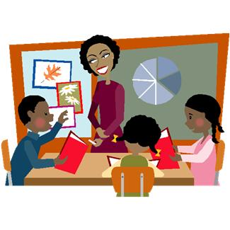
طرق تدريس خاصة
المحاضرة السادسة
الموضوع الثاني
مهارات التدريس واستراتيجياته

التسلسل والتعاقب
التسلسل
يتم تعليم بعض المهارات بطريقة أفضل عن طريق التسلسل، بالترتيب الصحيح، مثل تناول الطعام بالملعقة، وارتداء الملابس، يجب أولا وضع قائمة بكل الخطوات اللازمة لإكمال المهارة المراد تعلمها، ويتم إعطاء المكافأة بعد إنجاز المهمة. ~ نعلم بعض المهارات بخطوات متسلسلة بشكل منطقي ولا نقدم خطوة على خطوة وندربه على هذه الخطوات بالترتيب , وكل خطوة تؤدي على الخطوة التالية في نهاية نعطيه مكافأة إذا أنجز المهمة
التعاقب
يعني أن يتذكر التلميذ الترتيب الصحيح للأشياء أو التسلسل الذي تحدث به الأمور مثل: رؤيته لعدة صور توضح مراحل الترتيب الزمني لنمو النبات. ~ التعاقب شبيه بالتسلسل , وفي التعاقب مراحل مختلفة مثل مراحل النمو

تشكيل السلوك ~ كيف يصبح السلوك جزء من شخصية المتعلم
- يعرف تشكيل السلوك على أنه الإجراء الذي يعمل على تحليل السلوك إلى عدد من المهارات الفرعية وتعزيزها حتى يتحقق السلوك النهائي، ~ مثل سلوك الوضوء , الصلاة , النظافة ويعتمد على ما يلي:
- تحديد السلوك النهائي.
- تحديد المعزز المناسب.
- تعزيز السلوك المطلوب حتى يحدث بشكل متكرر.
- تعزيز السلوك الذي يقترب تدريجيا من السلوك النهائي.
- تعزيز السلوك النهائي وفق جداول التعزيز.

إستراتيجية الحث ~ التشجيع المستمر وحث للطفل لسلوك معين يساعده على أتقانه مع مرور الوقت
وتعتمد على تقديم مثير يحفز المعاق على القيام بالاستجابة المطلوبة، وهناك ثلاثة أنواع من الحث وهي:
- الحث اللفظي، وهى نوع من المساعدة المؤقتة من خلال بعض الكلمات التي تساعد المتعلم على تعرف أو تذكر الإجابة الصحيحة. ~ مثل أحسنت , بارك الله فيك , يابطل
- الحث الإيمائي من خلال تعبيرات الوجه وإيماءات الجسم التي تشجع المتعلم على مواصلة العمل والمحاولة. ~ الأنتباه والتركيز عندما يجاوب التلميذ حتى يتشجع التلميذ , الابتسامة
- الحث الجسمي مثل الترتيب على الكتف لتشجيعه على مواصلة المهمة المطلوبة.

النمذجة والمحاكاة
تُعرف النمذجة على أنها إجراء يتضمن تعلم استجابات جديدة عن طريق ملاحظة النموذج وتقليده. ~ نعلم التلميذ سلوك جديد بتقديم نموذج أمامه ويقلده , سواء معلم أو تلميذ متميز يمارس هذا النموذج أمام زملائه مثل الوضوء نأخذهم لدورة المياه ويقوم المعلم بالوضوء أمامهم ثم يقوم التلاميذ بتقليد المعلم .
وتعتمد على الأنواع التالية:
- النمذجة الحية. ~ يشاهد المعلم على الطبيعة حي مرئي
- النمذجة المصورة. ~ لوحة مثلا فيها خطوات الصلاة , فلم تعليمي للوضوء
- النمذجة الفردية. ~ تقديم النموذج للطفل بشكل فردي
- النمذجة الجماعية. ~ نقدم النموذج أمام مجموعه من الطلبة

وتعتمد النمذجة على إتباع الخطوات التالية:
- اختر السلوك. ~ ليس كل سلوك تطبق فية النمذجة , لأن السلوك يحتاج أكثر من مهارة
- اختر النموذج. ~ هل على المعلم أم على طالب متميز
- أعط النموذج مع توجيهات لفظية. ~ إرشادات لفظية
- قم بدعم النموذج. ~ ندعم الطالب المتميز الذي يؤدي النموذج بشكل جيد نعززه وندعمه ,
- قم بدعم المتعلم. ~ ندعم الطالب الذي قلد النموذج

التعميم
- يجد المعاقون صعوبة في تعميم ما تعلموه على مواقف جديدة
- وعلى المعلم مراعاة ما يلي:
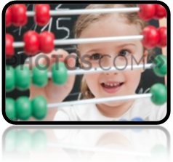
- تعليم المهارات في ظروف شبيهة بالظروف التي نتوقع أن يستخدمها التلاميذ فمثلا: لكي نعلم الطفل حمل النقود واستخدامها علينا أن نأخذه للتسوق من دكاكين حقيقية. ~ ندرب الطفل على أشياء حقيقة مثال / لا نعلم الطفل العمليات الحسابية المجردة بل نحضر نقود ونعلمه كيف يحسب ويستخدمها في حجرة الدراسة وبالتالي يكتسب مهارات الشراء , وبالتالي سيعمم ما تعلمه في الصف في حياته اليومية , أو نعلمه من خلال الزيارات الميدانية للأسواق حيث يتعلم الطالب الشراء بشكل حقيقي

المنحي التشخيصي العلاجي
- ويعتمد على تشخيص المشكلة، ووضع خطة لمعالجتها لتعديل السلوك المُشكل، ~ تحديد المشكلة نصف الحل للمشكلة ويشتمل على عدة خطوات هي:
- تقييم المتعلم، قبل البدء بعملية التدريس؛ لجمع المعلومات اللازمة سواء باستخدام الملاحظة المباشرة أو الاختبارات النفسية الرسمية. ~ مثل اختبارات التوافق , اختبارات تركيز وانتباه , تكيف ذاتي
- التخطيط للتدريس، وذلك في ضوء المعلومات التي تم جمعها عن أداء الطالب لتنفيذ الخطة الفردية الخاصة بكل متعلم.
- تنفيذ الخطة التدريسية بتطبيق مداخل وطرق التدريس المختلفة التي تتناسب مع طبيعة الأهداف وطبيعة المتعلم وطبيعة المادة الدراسية.
- تقييم فاعلية التدريس لمعرفة مدى التقدم الذي حدث في أداء المتعلم.
~ تحديد المشكلة وتشخيصها ثم وضع خطة لتنفيذها , والبدء في تنفيذها حتى يصل إلي مرحلة تقييم فعالية الدرس هل تخطي الطالب المشكلة أم لا ؟
استخدام الصور ~ استخدام الصور كمثير بصري يعتبر من المداخل المهمة في عملية التدريس
يمكن للمعلم استخدام الصور في التدريس للمعاقين كما يلي:
- يطلب من الأطفال التحدث عما يرونه في الصور. ~ كل طفل سيتحدث عن الصورة من وجه نظرة ومن الممكن أن يعكس الطالب انفعالاته وشخصيته من خلال الصورة
- يسألهم عن بعض الألوان في الصورة.
- يدربهم على تحديد الاتجاهات في الصورة.
- تحديد الصغير والكبير والقريب والبعيد.
- يطلب منهم تقليد أصوات أشياء متضمنة في الصورة.
- يطلب منهم تقليد حركات أشياء موجودة في الصورة.
- يطلب منهم تذكر تفاصيل الصورة. ~ لندربه على التذكر
أسباب مشكلات التعيينات المنزلية
- مشاعر المتعلم السلبية تجاه التعيينات المنزلية.
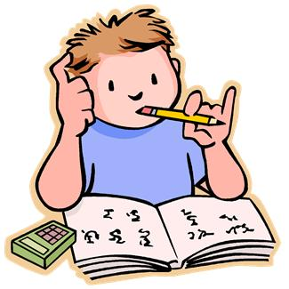
- عدم مساعدة الوالدين للتلميذ أثناء أداء الواجبات، وعدم متابعته أو توفير جو مناسب لعمل واجباته.
- ميل التلميذ إلى أحلام اليقظة.
- قيام التلميذ بتأجيل أداء الواجبات حتى تتراكم عليه ولا يستطيع عملها.
- معاناتهم من تشتت الانتباه.
- كثرة الواجبات وصعوبتها.
أدوار المعلم تجاه الواجبات المنزلية ~ يجب أن تكون الواجبات ملائمة للطالب وقدراته حتى لا ينفر منها
- إذا أعطيت واجبا فلا بد من تصحيحه.
- تصحيح الواجب لا يعني التأشير عليه، أو كتابة نظر أو شوهد بل لابد أن يكون التصحيح متقنا.
- كن دقيقا في تصحيحك فمن أفدح الأخطاء أن تضع علامة صح على عمل خاطئ.
- لا يكفي أن تشير بعلامة الخطأ على الإجابة بل ينبغي أن توضح نوعية الخطأ لكي يتعرف عليه ولا يكرره في المستقبل.
- على المعلم ألا يسأل هذا السؤال التقليدي وهو : هل فهمتم ؟ ~ لأن الطلاب سيجيبون بنعم , بل يجب سؤلهم سؤال يلخص الدرس , حتى نعرف هل فهموا الدرس أو لا ؟
يمكن للمعلم العمل على أن يتمم الطلاب واجباتهم داخل الصف مع مساعدتهم.
كيف تتغلب على مشكلة نقص التذكر ؟
- تقديم المادة التعليمية بطريقة تزيد من دافعية المعاق للتعلم. ~ يقدم المادة بشكل مشوق
- العمل على إيجاد عناصر مشتركة بين المواد، ووجود معنى للمادة المتعلمة. ~ يجب أن تكون المادة التعليمة ذات معني نعطيه صور , تشبيهات , أمثله
- تعزيز العمل الناجح حتى يساعد على سرعة التعلم. ~ التشجيع والتعزيز
- استخدام أكثر من حاسة أثناء عملية التعلم. ~ مدخل تعدد الحواس
- ربط الجانب الوظيفي للمهمة التعليمية للبيئة والحياة العملية للمعاق. ~ ربط الجانب النظري بالعملي
- إعادة وتكرار المهمة من وقت لآخر.
- إعطاء الأمثلة للطلاب وربط المادة بالواقع.
- التركيز على الفهم وتجاوز حد الحفظ.
- استخدام أسلوب الممارسة الموزعة.
- العمل على ابتعاد المتعلم عن التوتر والقلق.
- اختيار الأوقات المناسبة للتعلم.
- القيام بمراجعات دورية وتغذية راجعة باستمرار.
- تطبيق واستخدام ما تم تعلمه في مواقف جديدة.

تمت بحمد الله
أختكم مملكة الحنين
ـــــــــــــــــــــــــــــــــــــــــــ

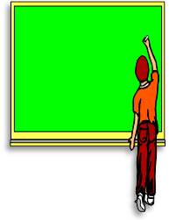
طرق تدريس خاصة
المحاضرة السابعة / الموضوع الثالث
التدريس باستخدام تدريس الأقران للمعاقين
طريقة تدريس الأقران
- من الطرق التي تعتمد على إيجابية ونشاط المعاقين ؛ حيث يتخلى المعلم عن دوره لأحد، أو بعض التلاميذ المعاقين المتميزين الذين يتولون مهمة التدريس نيابة عنه. ~ كل ما كان المتعلم نشط وإيجابيا في عملية التدريس , كلما كانت الطريقة أكثر فاعلية , لتقليل المساحة الزمنية التي يمارسها المعلم أثناء عملية التدريس يعتبر من معايير جودة التعليم
- من الطرق الفعالة التي تتناسب مع ذوي الاحتياجات الخاصة؛ حيث يصعب على المعلم في بعض المواقف توصيل المعلومات إلى التلاميذ لضعف مهارته على التواصل أو ضعف قدرته على التبسيط، مما يجعله يستعين ببعض التلاميذ للقيام بعملية الشرح. نظرا لوجود تقارب فكري بين المتعلم و أقرانه. ~ توجد بينهم لغة مشتركة , ليس هناك بينهم حدود فاصلة بينه وبين زميله , ولا يخجل من سؤاله , هذه الطريقة قد تكون فعالة مع المعاقين .

أهمية استخدام طريقة تدريس الأقران
- طريقة فعالة لمواجهة القدرات المتفاوتة بين الطلاب المعاقين. ~ نستفيد من الطالب المتميز في الشرح لأقرانه أو يكون معلم مساعد
- تخفف بعض العبء عن معلم التربية الخاصة الذي يتحول لموجه في تلك المواقف التي تعتمد على تدريس الأقران.
- تتيح للمعلم الفرصة لاكتساب مهارات التواصل خاصة التواصل مع المعاقين سمعيا الذين يعتمدون على لغة الإشارة.
- تساعد على إيجابية ومشاركة الطلاب المعاقين.
- تساعد على تنمية مفهوم الذات والتقدير الذاتي للمعاق سواء من قام بالشرح أو من تلقى الشرح عن زميله. ~ عندما يحضر الطالب المتميز الدرس سيستفيد لأنه يقرأ الدرس أكثر من مره ويوزع المعلم أجزاء الدرس على عدد كبير من الطلاب , ويتحول دور المعلم كموجه ومرشد ومساعد , وخاصة عندما يكون عدد الفصل كثير وعدد الحصص كثير

العوامل التي تؤثر في فعالية تدريس الأقران
- جنس الأقران؛ حيث يفضل أن يكون القرين من نفس الجنس
- عمر القرين، كلما كان عمره أكبر كان أفضل.
- مدى تقبل المجموعة له من الناحية النفسية.
- عدد أفراد المجموعة، فالتدريس الزوجي (واحد لواحد) أكثر فعالية من المجموعات. ويعتمد على قيام التلميذ المعاق على الجلوس بجوار زميليه ليقوم بشرح النقاط الغامضة له بشكل مبسط، او يقوم بمساعدته على فهم بعض الجوانب الأكاديمية مثل حل المسائل الحسابية، أو النصوص المكتوبة بالاستعانة بما كتبه المعلم على السبورة.

العوامل التي تؤثر في فعالية تدريس الأقران
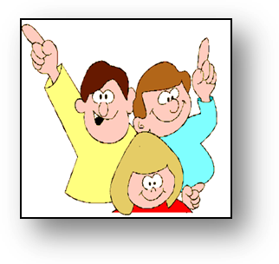
مق التدريب الذي حصل عليه الطالب، فهناك تدريب لتولى جزء من الشرح أثناء وقت الحصة، وتدريب آخر لكل المهمة سواء بشكل فردي أو بفريق مكون من بعض الطلاب المعاقين؛ بحيث يتم توزيع عناصر الدرس عليهم جمعيا لتوسيع عملية المشاركة. ~ يحتاج تنسيق مسبق وتدريب وأشراف من قبل ان يقوم المتعلم بالتدريس لأقرانه , ومن الممكن أن توزع اجزاء الدرس على التلاميذ كل تلميذ يشرح جزء معين من الدرس

أنماط من تدريس الأقران
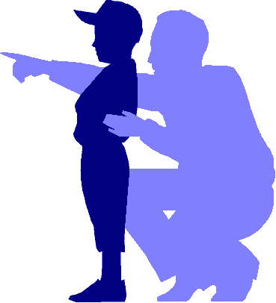
وهناك ما يعرف بالتدريس التبادلي الذي يعتمد على تبادل الخبرات بين التلاميذ كأن يقوم تلميذ معاق بمساعدة زميله
في الحساب، وفي حصة أخرى يقوم هو بمساعدة زميله في عملية القراءة التي يتقنها هو.
- وهناك ما يعرف بطريقة فكر . زاوج . شارك ~ يلقي المعلم السؤال , ~الطالب يفكر , المرحلة الثانية يشارك زميله في تبادل الإجابة وكيف يتم حلها وتسمي المزاوجة أي يشارك زميله الذي بجواره في تبادل الإجابة , مرحلة المشاركة أي يقوم شخص بالإجابة عن الاثنين

ادوار المعلم عند استخدام طريقة تدريس الأقران
- تهيئة الطلاب المعاقين لتقبل فكرة تدريس الأقران. ~ حتى يتقبل الطلاب الفكرة ولتهيئة مناخ مناسب وضبط الصف حتى لايقوم التلاميذ بمضايقة زميلهم الذي يقوم بالتدريس
- توفير الدعم اللازم من إدارة المدرسة وأولياء الأمور والموجهين. ~ لابد من إخبار المدرسة بتطبيق هذه الطريقة وأنها فعالة وان يقوم بها في بعض الحصص وليس كلها وأن يكون هناك تنوع في طرق التدريس , ولابد من توعية أولياء الأمور بشكل مسبق عن هذه الطريقة حتى لا يأتي ولي الأمر يشتكي ويقول أن المعلم لا يقوم بدوره , وأن الطالب هو يقوم بالشرح
- تحديد الأهداف بوضوح. ~ مالهدف من هذه الطريقة هل سيشرح جزء أو نشاط من الدرس , هل هناك تخطيط مسبق وكيف ستنفذ هذه الفكرة على أرض الواقع
- اختيار الطلاب الذين يتوافر لهم مستوى النضج وقوة الشخصية والقيادة. ~ خاصة عندما تكون التجربة الأولي ولابد من أختيار طالب يتقبله زملائه فلا نختار طالب عدواني لات الكل سينبذه وسيفشل
- تحديد نوعية وحجم المشاركة. ~ هل جزء من الحصة ؟
- تحديد الوقت المناسب لتطبيق هذه الطريقة، في أول الحصة أم آخرها؟.
- تدريب الطالب القرين جيدًا. ~ لابد من مراجعة الدرس مع التلميذ قبل أن يواجه زملائه وذلك قبل الحصة ومراجعة الدرس معه حتى تكون لديه ثقة بنفسه ونجهزه لمواجهه زملائه .
- تحضير المواد والوسائل التعليمية المصاحبة، وتدريب الطالب على استخدامها. ~ من صور ومجسمات وعينات حتى نسهل له عملية التدريس
- تحديد مواعيد اللقاءات الخاصة بتدريب التلاميذ.
- شرح طبيعة الفكرة وشرح ادوار التلاميذ.
- الحرص على بدء التجربة باختيار بعض الطلاب المتميزين تحصيليا بهدف إنجاح تجربة تدريس الأقران في البداية، لتشجيع الآخرين على المشاركة.
- إجراء تقويم نهائي لأخذ رأى الطلاب في فاعلية الطريقة، وفي رصد إيجابياتها وسلبياتها ومعرفة مقترحاتهم لتطويرها في المستقبل.
تطبيق على استخدام طريقة تدريس الأقران
إجراءات التدريس:
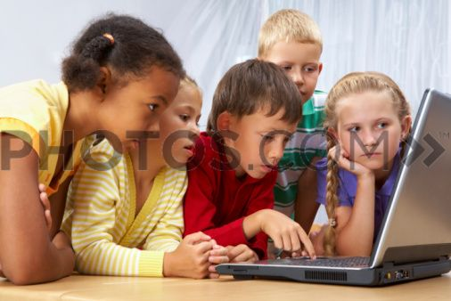
- تهيئة الطلاب لفكرة تدريس الأقران من خلال توعيتهم بما سوف يحدث ودورهم لنجاح الطريقة.
- تقديم الطالب القرين الذي تم تدريبه للطلاب.
- قيام الطالب أو أكثر من طالب بعملية التدريس لأقرانهم الأقل مستوى سواء بطريقة جماعية أو فردًا لفرد.
- قيام المعلم بمتابعة الموقف التعليمي والتدخل متى دعت الحاجة إلى ذلك والتأكد من أن الطالب يسير وفقا لما هو مخطط له.
- قيام المعلم بتقييم الموقف وأخذ رأى الطلاب في التجربة.

اشرح إجراءات تدريس درس باستخدام تدريس الأقران

تمت بحمد الله . أختكم مملكة الحنين
ــــــــــــــــــــــــــــــ
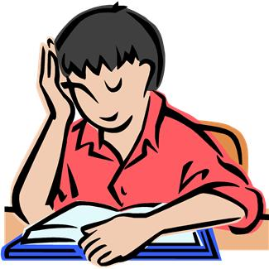
طرق تدريس خاصة
المحاضرة الثامنة
الموضوع الرابع
التدريس للمعاقين باستخدام القصة
الموضوع الرابع
التدريس للمعاقين باستخدام مدخل القصص
~ لابد أن تتنوع طرق التدريس لانه توجد فروق فردية وتختلف المناهج وتختلف المرحلة العمرية
تعريف القصة
- القصة عبارة عن عمل أدبي يمنح الطالب الشعور بالمتعة والبهجة، كما تتميز بالقدرة على جذب الانتباه والتشويق، وإثارة خيال المتعلم. ~ من المهارات الأساسية لتدريس سواء طفل عادي او معاق فجمعيهم يتشوقون لقصص . وينتبه لها جيدا لذلك نستخدها لجذب الانتباه لمدة طويلة خاصة مع المعاقين لان الانتباه لديهم ضعيف
- تتنوع الأغراض التي تسعى القصة إلى تحقيقها، فقد تتضمن غرضًا أخلاقيا أو علميا، أو ترويحيا، وقد تتضمن الأغراض كلها.
والمتعلم بطبعه يميل إلى سماع القصص
- القرآن الكريم يشتمل على العديد من القصص التي تساعد على تنمية الجانب القيمي والوجداني لدى المتعلم. ~ القصة لها دور فعل اكثر من الوعظ المباشر لان الطفل ينفر من الوعظ واعطاء النصائح

أنواع القصص
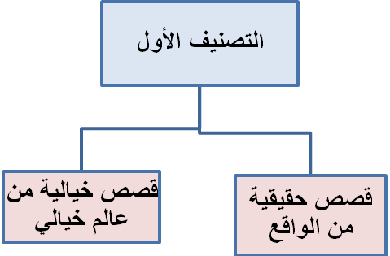
~ الواقعية مثل قصص القرآن والانبياء والرسل
الخيالية تكون من وحي خيال الكاتب ويكون لها هدف تربوي

تصنيف القصص
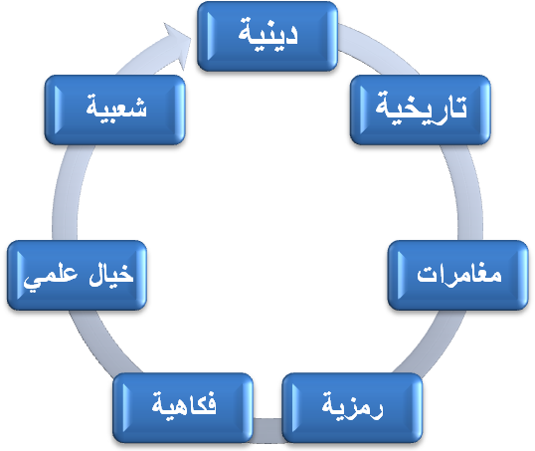

نماذج من القصص
- قصص دينية مثل: قصص الأنبياء وقصة أهل الكهف وأصحاب الفيل وهدهد سليمان. ~ قصة سيدنا موسى مع فرعون , الأخدود , قصة سيدنا إبراهيم عليه السلام
قصص تاريخية ترتبط بحياة العديد من الشخصيات التاريخية المحلية والعالمية. ~ تكون مرتبطة بإحدى الشخصيات التاريخية مثل خالد بن الوليد
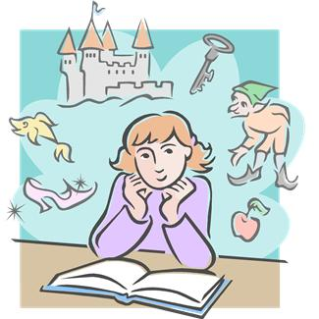
قصص المغامرين والمكتشفين. ~ مثل القصص البوليسية تنمي لدية التفكير وتجعل القاري يتوصل لحل القصة أو النهاية
القصص الرمزية مثل قصص كليلة ودمنة.
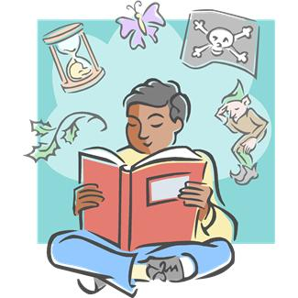
قصص فكاهية تعتمد على المرح.
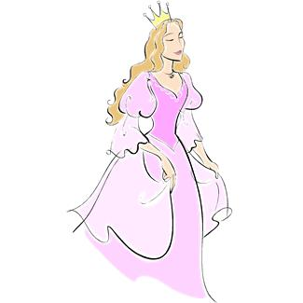
قصص خيال علمي تدور في الفضاء وأعماق البحار.
القصص الشعبية مثل: السيرة الهلالية وعنترة بن شداد وسيف بن ذي يزن.
وقصص متداولة بين الناس مثل: قصة راعي الغنم، الثور الابيض.

الفوائد التربوية لاستخدام القصص في التدريس للمعاقين
- تساعد على تنمية المهارات العقلية والمفاهيم الأساسية. ~ في وسط القصة نتوقف ونطلب من الطلاب ان يكملوا القصة وكل طالب يضع لها نهاية وبالتالي ينمي علية قدراته العقلية
- تعلم واكتساب قواعد الأمن والسلامة أثناء المواقف التي تواجه المعاقين. ~ مثل أن نحكي لطلاب قصة طفل معاق وتعرض لمشكلات وحوادث أثناء سفرة أو في المنزل أو المدرسة أو حريق في المنزل , وكيف يتعامل هذا الطفل على المشاكل والكوارث وبالتالي تنمي لديه مهارات الحياة اليومية والأمن والسلامة
- توعية المعاق بطبيعة أدواره الاجتماعية المستقبلية. ~ مثل تكوين الأسرة . وطبيعة العلاقات الاجتماعية
- تنمية مهارات الكلام والقراءة والكتابة. ~ تكسبه كلمات ومفردات جديدة أما الكتابة بأن نكلف الطالب مثلا أن يكتب مفردات واسماء شخصيات القصة . تلخيص القصة
- تكوين القيم الدينية والضمير والحس الأخلاقي. ~ من أكثر الطرق لتكوين المفاهيم الدينية والوجدانية هي القصص
- تنمية الخيال والتذوق الفني. ~ كل طالب يستقبل القصة ويرسم صورة ذهنيا للقصة وفقا لرؤيته
- إثراء لغة الطفل المعاق بالمفردات اللغوية.
- فهم وتفسير السلوك الإنساني. ~ يصبح لدى الطالب خبره بالسلوك وكيف يسلك سلوك معين في موقف معين
- تحقيق الإمتاع والتسلية. ~ الاستفادة من وقت الفراغ بشكل جيد وهناك جزء في تربية المعاقين والتربية بشكل عام ويكون بشكل مثمر وأن يكون هناك قصص متنوعة
- تكوين اتجاهات سلبية ضد السلوكيات غير المقبولة مثل: العدوانية والكذب والأنانية.
- تنمية مفهوم القدوة الحسنة من خلال تعرف المعاق على جوانب من حياة الشخصيات التاريخية. ~ يعطي للتلاميذ قصص عن شخصيات تاريخية قهرت الإعاقة مثل هلين كلير السيدة الصماء العمياء فهي لاتسمع ولاترى ولاتتكلم وحصلت على أكثر من دكتواره وتعلمت لغات , مثال قصة طومس أدسن الذي كان يعاني من ضعف في السمع وقد أخترع 13983 اختراع . ابو علاء المعري . الشيخ أبن باز
- تنمية مهارات القراءة الجهرية، والقدرة على مواجهة الآخرين. ~ تقويم عيوب النطق والكلام ومع تكرار القراءة تقل مشاكل النطق والكلام
- تنمية القدرة على إبداء الرأي في أحداث القصة.
- الإطلاع على بعض العادات والتقاليد والثقافات الجديدة. ~ مثل ان تكون القصة بالهند أو اليابان او الغابات فيطلع الطالب على عادات وتقاليد جديدة عليه لن يكتسبها الا عن طريق القصة
- التنفيس عن بعض العواطف والمشاعر المكبوتة لدى المعاقين.
- توعية المعاق بأدواره المستقبلية.
- تنمية مهارات حسن الاستماع.
- تكوين الضمير والحس الأخلاقي.
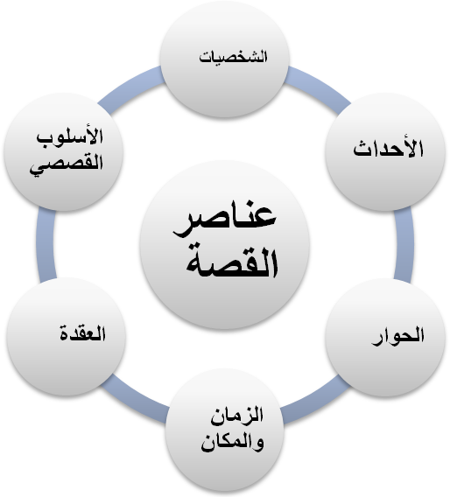

عناصر القصة
- شخصيات القصة: هم الأبطال التي تدور حولهم الأحداث.
- أحداث القصة: وتدور حول موضوع محدد يختاره الكاتب لكي يكون محور الأحداث التي تتصاعد وتطور.
- الحوار: ويتم الحوار على ألسنة الشخصيات الموجودة في القصة.
- الزمان: فكل قصة تدور في إطار زمني محدد سواء في الماضي البعيد أو القريب أو الحاضر.
- المكان: البعد المكاني مكمل للبعد الزماني .
- العقدة: حيث تتصاعد أحداث القصة إلى أن تصل إلى العقدة التي تركز على موقف الصراع بين الشخصيات، حيث تتأزم الأمور في انتظار حدوث إنفراجه أو حل على يد أبطال القصة.
- الأسلوب: لكل كاتب أسلوب خاص به من حيث اختيار الألفاظ التي تعبر عن الأفكار، ويختلف الأسلوب وفقا لاختلاف ثقافة الكاتب، واختلاف موضوع القصة، واختلاف طبيعة المتلقي.
تمت بحمد الله . أختكم مملكة الحنين
ـــــــــــــــــــــــــــــــــــ

طرق تدريس خاصة
المحاضرة التاسعة
التدريس للمعاقين باستخدام القصة
طبيعة نمو المتعلم وعلاقتها باختيار القصة
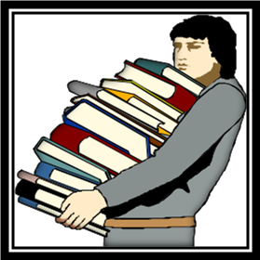
~ أن تكون القصة مناسبة للمرحلة العمرية التي يمر ها المتعلم , فعندما تكون القصة غير مناسبة للمرحلة العمرية للطالب قد تأتي بنتائج عكسية ولأتحقق الأهداف المرجوة .
يراعى في قصص الأطفال من عمر الثالثة حتى السابعة أن:
- تدور على ألسنة الحيوانات والطيور. ~ تكون مشوقة للطفل ومثيرة لانتباهه
- يمتزج بها الخيال بالواقع. ~ لان خيال الطفل جامح في هذه المرحلة
- قصر حجم القصة وقلة أحداثها. ~ لا تكون قصة طويلة لأنه من الصعب على الطفل تتبع احداث القصة ويق تركيزية لها
- البعد عن القصص المخيفة. ~ حتى لا تسبب له قلق وخوف وتوتر
- الإيحاء بالسلوك الحميد دون وعظ مباشر. ~ مثل موضوع الأمانة لا نعطيه وعظ مباشر بل نحكي له قصة عن الأمانة حتى يستفيد منها لأن الوعظ يؤدي إلي النفور والملل
- الاعتماد على القصص المصورة ذات الحجم الكبير. ~ أن تكون الألوان جذابة والصور مشوقة وذات غلاف وصفحات مصقولة ونضعها في ركن القصة في حجرة الدراسة
الأطفال من عمر الثامنة حتى الثانية عشرة المتعلم هنا يميل إلى .معرفة الأشياء الغربية، ويميل إلى الخيال، والمغامرة والعنف
لذا يراعى في قصص الأطفال في هذا العمر أن تدور حول:
- المخاطرة والمغامرات. ~ مثل الرحلات التي فيها غموض وتشويق , قصص غابات استوائية , قصص مثيرة حدثت للرحالة والمكتشفين , قصص عن الفضاء أو البحار
- مجاهل الكرة الأرضية والفضاء.
التلاميذ من عمر الثالثة عشرة حتى الثامنة عشرة المتعلم هنا يميل .إلى الاستقلالية ويظهر لديه النزعة الاجتماعية والدينية والعاطفية
لذا يراعى في القصص لهذا العمر أن تدور حول:
- قصص التضحية والشرف.
- البطولات التاريخية.
- القصص الدينية.
~ كلما زاد عمر الطالب زاد النص الموجود في القصة

أسس اختيار القصص لذوي الاحتياجات الخاصة
- أن تكون لغتها سهلة وبسيطة. ~ لا تكون صعبة ولابد ان تناسب طبيعية الإعاقة
- أن تتضمن صورا ملونه وجذابة معبرة عن الأحداث. ~ حتى تكون مصدر تشويق للطالب
- أن تكون قصيرة حتى لا يمل الطالب ويفقد تركيزه.
- أن تدور حول شخصيات مألوفة لدى التلاميذ أو تدور على ألسنة الحيوانات والطيور. ~ شخصيات القصة أن تكون من بيئة الطفل المحلية فإذا كان في بيئة بحرية نتكلم عن الصياد , البيئة الريفية نتكلم عن الفلاح , في المدن نتكلم عن الصانع أو الطبيب .. ألخ
- أن تكون شخصياتها قليلة العدد. ~ حتى يستطيع الطلاب تمثيلها عندما يكلفون بذلك وتتوزع الأدوار وتمثل القصة داخل حجرة الدراسة
- أن تحتوى على مضامين تربوية وتعليمية. ~ أخلاقية , مهارات اجتماعية , مهارات تواصل , يعطي معلومات ذات اهمية بشكل مشوق
- أن تزود المتعلم بمعلومات وخبرات ومهارات جديدة.
- أن تكون محددة من حيث المكان والزمان.
- يتحتم أن يسود القصة منطق العدل وان تنتهي بانتصار الخير على الشر.
- إلا تتضمن مفاهيم هدامة تتنافي مع الدين والقيم.
- أن تميل إلى الفكاهة والمرح. ~ لتكون محببة لدى الطفل ونبتعد عن قصص الموت والشر والقصص الكئيبة
- يمكن تزويد قصص التلاميذ الصم ببعض الإشارات التوضيحية التي توضح مضمون القصة، ويمكن تزويد التلاميذ الصم بأسطوانة مدمجه بها شرح لأحداث القصة بلغة الإشارة.
- يمكن تصميم وإخراج القصص للتلاميذ المعاقين بصريا باستخدام حروف برايل البارزة ليتمكن المعاق بصريا من قراءتها بمفرده، كما يمكن تزويده بتسجيلات صوتية لأحداث القصة.
~ نأتي بقصص عن حياة بعض المعاقين الذين تمكنوا من قهر الإعاقة وتميزوا عن العاديين

طرق رواية القصة لذوي الاحتياجات الخاصة
- يمكن للمعلم رواية القصة باستخدام:
- الكتاب. ~ كان تكون نسخة لدي المعلم , او عدة نسخ موزعة على التلاميذ حتى يتابعوا مع المعلم , او يذهب المعلم بالطلبة إلي المكتبة
- اللوحات الوبرية. ~ مجموعة صور تحكي احداث القصة توضع على ورق مقوي ونضعها على لوحات وبرية بالتسلسل حسب احداث القصة حتى النهاية
- الرسم.
- الأفلام الثابتة. ~ وأيضا المتحركة
- مسرح العرائس (الدمى – عرائس الخيوط – العرائس القفازية ...الخ ) ~ تكون موجودة في ركن العرائس داخل حجرة الصف وهذه الطريقة محببة وممتعة بالنسبة للصغار في المراحل العمرية الاولي

أدوار المعلم عند استخدام مدخل القصص
- انتقاء القصة المناسبة من حيث الموضوع والشكل واللغة والحجم. ~ مثلا اذا كان المعلم يدرس مواد دينية يأتي بقصص دينية , معلم التاريخ قصص تاريخية , معلم رياضيات يأتي بقصص على اللسنة الأرقام والأشكال الهندسية
- قراءة القصة جيدا فبل مواجهة التلاميذ لتحليلها وتعرف مضامينها التربوية.
- اختيار الوقت المناسب لإلقاء القصة. ~ هل في بدء الصحة أم جزء من الحصة أم طول الحصة؟
- تهيئة أذهان التلاميذ لموضوع القصة.
- توفير وسيلة مناسبة لمصاحبة عرض القصة. ~ صور , عرض فيلم تعليمي
- إلقاء أحداث القصة بأسلوب جذاب ومعبر. ~ نبتعد عن الأسلوب الروتيني والنمطي , أنك تقرأ نشرة اخبار , لابد ان تتغير نبرة الصوت حسب الأحداث والافراد
- تجنب الاستطراد في الإلقاء.
- استخدام ألفاظ مناسبة لقدرات التلاميذ. ~ لا تستخدم كلمات أكبر من مستواهم اللغوي
- سرد القصة بترتيب منطقي.
- التعبير عن القصة باستخدام صوت معبر وإيماءات مناسبة. ~ إيماءات مصاحبة للقصة كتعبيرات الوجه للمعلم اثناء سرد القصة حسب الموقف , مثل تعبيرات المرح او الحزن
- توجيه بعض الأسئلة للطلاب أثناء سرد القصة.
- تشجيع التلاميذ على استكمال بعض أجزاء من القصة. ~ حتى نتأكد من تركيز الطلاب على احداث القصة
- إنهاء القصة بطريقة جذابة.
- تدوين بعض الحقائق والمعلومات على السبورة. ~ مثل اسماء الشخصيات , اهم الاحداث , شكل تخطيطي هندسي للقصة (أشخاص – البداية – الأحداث – النهاية )
- تكليف بعض التلاميذ بتمثيل القصة. ~ دراما وتمثيل للقصة
- التعبير عن أحداث القصة باستخدام لغة جسم مناسبة.
- توجيه أسئلة للطلاب أثناء سرد القصة.
- تشجيع التلاميذ على استكمال بعض أجزاء من القصة.
- تشجيع التلاميذ على استنتاج نهاية مناسبة للقصة.
- إنهاء القصة بطريقة جذابة.
- اختيار بعض التلاميذ لإعادة سرد القصة.
- أخذ رأى التلاميذ في أحداث وشخصيات القصة.
- تكليف بعض التلاميذ بتلخيص القصة
- توظيف القصة لخدمة أكثر من مادة دراسية
- يمكن استخدام القصة كأسلوب من أساليب التهيئة للدرس الجديد
- تكليف بعض التلاميذ المتميزين في الرسم برسم بعض أحداث القصة
- تكليف التلاميذ بإعادة ترتيب أحداث القصة من خلال الصور
- اصطحاب التلاميذ إلى حجرة المكتبة أو حديقة المدرسة أثناء سرد القصة
تخطيط وتنفيذ نشاط باستخدام القصة
- عنوان القصة: (.................)
- أهداف القصة: .........................
- الأدوات المستخدمة : ............................
- إجراءات استخدام القصة:
- التهيئة ..........
..................................................................................................................................
التقويم: .....................................................

تمت بحمد الله .. أختكم مملكة الحنين
ــــــــــــــــــــــــــــــــــ

طرق تدريس خاصة
المحاضرة العاشرة
التدريس للمعاقين باستخدام المدخل الدرامي

~ هذه الطريقة يمكن أن تفعل بكفاءة عالية مع جميع الإعاقات وهي طريقة شيقة ومحببة للطلاب
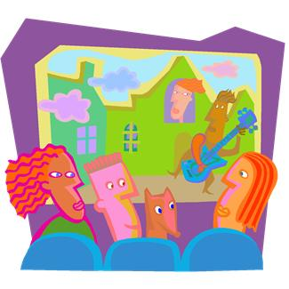
وتعتمد هذه الطريقة على فاعلية وإيجابية المتعلم فالمتلقي له دور إيجابي ومشارك
أهمية استخدام المدخل الدرامي مع المعاقين
فقدان التلاميذ المعاقين لحاسة أو أكثر يؤثر بشكل كبير في مستوى تحصيله الدراسي، وفي مستوى توافقه الاجتماعي والنفسي، على اعتبار أن تلك الحواس تعد بمثابة النوافذ التي يطلون منها على العالم الخارجي، لذا فالتلاميذ المعاقين في حاجه إلى استغلال ما تبقى لهم من حواس من خلال استغلال قدرتهم على التعبير الدرامي سواء من خلال الكلام أو التمثيل الصامت أو الحركات التعبيرية، أو من خلال استخدام مسرح العرائس بكافة أشكاله.
استخدام المدخل الدرامي في التدريس للمعاقين سمعيا
- التلاميذ المعاقين سمعيا في حاجة إلى مداخل تدريس تعتمد على النشاط والإيجابية. ~ لأن المعاق درجة تركيزه قليلة مثلا المعاقين سمعيا لا يوجد تواصل سمعي بين المعلم والطلبة المعاقين , فنقوم بالتدريس عن طريق التمثيل فيتغلب على مشكلة قلة الانتباه وهو يقوم بالتمثيل الصامت لأنه مناسب لفئة المعاقين سمعيا
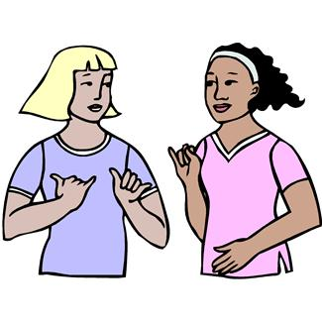
- المدخل الدرامي يتناسب مع طبيعة التلاميذ المعاقين سمعيا، فالأصم ممثل بطبعه ولكنه ممثل صامت يعتمد على حركات جسمه.
- استخدام المدخل الدرامي يساعد المعاقين سمعيا على تدعيم ثقتهم بأنفسهم، والتغلب على بعض المشكلات مثل الخجل والانسحاب ويدعم ثقته بنفسه، ويدربه على مواجهة مواقف الحياة اليومية. ~ التمثيل يخرج الطالب من انغلاقه على ذاته ويدرب على مواجهة المشكلات التي يواجهها في حياته اليومية مثل عدم القدرة على التواصل مع الآخرين لعدم معرفتهم للغة الإشارة
- اهتمام دول العالم بإنشاء مسارح خاصة بالصم يقدم عليها روائع الأدب العالمي. ~ مثل مسرح يوجين أولين في نيويورك مسرح خاص بالصم وهذه الفرقة لفت العالم لتقديم عروضها

المعاقين سمعيا والدراما الإبداعية
- من الطرق الفعالة خاصة في مرحلة رياض الأطفال والابتدائي.
- تعتمد على التعبير الحر الذي لا يتقيد بنصوص مكتوبة أو محتوى منهج، فتتحول الأحلام على ما يشبه الواقع. ~ نعطي الطالب فكرة وهو يعبر عنها كما يشاء وهي مناسبة لمرحلة الابتدائي ورياض الأطفال فالدراما الإبداعية لا تتقيد بنصوص مكتوبة أو محتوي أو منهج
- الأفكار التي يتم التعبير عنها تقاوم عملية النسيان وتظل عالقة في الذاكرة لمدة طويلة سواء للتلاميذ المشاركين في التمثيل أو المشاهدين، لاعتمادهم على الذاكرة البصرية التي تعوض فقدانهم للذاكرة السمعية. ~ يشكي الطلاب دائما من النسيان لاعتمادهم على الذاكرة البصرية
- تساعد على تنمية التخيل والإبداع.
أفكار لممارسة الدراما الإبداعية
لرياض الأطفال، يمكن تدريب الطفل على تمثيل ما يلي:
- يقلد حركة بعض الحيوانات والطيور.
- في الابتدائي، يمكن تدريب التلميذ على تخيل نفسه في حديقة للحيوان، أو رائد فضاء أو غواص، وهى مواقف تساعد على تنمية مهارات التواصل وحل المشكلات واتخاذ القرار والتخيل والإبداع.

ما يجب على المعلم مراعاته عند استخدام الدراما الإبداعية
- إعطاء معلومات محدودة عن المواقف لإعطاء التلاميذ المعاقين سمعيا الفرصة على استكمالها. ~ لا نشرح الموقف كامل وهو يقلده بل نعطيه فكرة ونترك له الحرية ليعبر عن نفسه
- عدم الحد من حرية التلميذ بالتدخل المستمر. ~ لا يتدخل المعلم
- استغلال المهارات الفنية لدى بعض التلاميذ الصم لتصميم أقنعة تستخدم في عملية التمثيل أو رسم خلفيات تحل محل الديكور. ~ مثل الرسم والتصميم , صنع أقنعه وخلفيات للمسرح
- تشجيع جميع التلاميذ على المشاركة. ~ حتى يتخلصوا من الخجل ونبدأ في هذه الفكرة من طالب جرئ حتي يتشجع زملائه الباقين
- الاتفاق مع التلاميذ الصم على إشارة معينة للشخصيات التي يتم تمثيلها. ~ كل شخصية لها أشارة معينة خاصة لدى الصم

المحتوى الممسرح
- ويعتمد على نصوص بعض الموضوعات المقررة على التلاميذ، ويتطلب تحويلها إلى صياغة درامية وصفية لشرح حركة الأداء لعدم قدرة الصم على التعبير اللفظي.
- الموضوعات التي يمكننا مسرحتها:
- الشخصيات التاريخية بما فيها قصص حياة بعض المعاقين مثل: أبو العلاء المعري، وهيلين كيلر، وبشار بن برد، وطه حسين، وبيتهوفن .
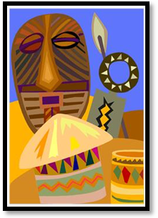
- مشكلات اجتماعية وبيئية. مثل مشكلة: الأمية، والتلوث، وتعاطي المخدرات .. وغيرها من المشكلات. ~ حوادث السيارات
- مهارات الحياة اليومية. مثل : مهارات السفر بالقطارات والطائرات والتعامل مع البنوك، والمؤسسات الحكومية الأخرى. ~ كيف يتغلب على المشكلات التي تواجهه في السفر بالطائرة مثلا
- بيئات ومجتمعات محلية وعالمية، لتبصير المعاق سمعيا بخصائص تلك المجتمعات مثل المجتمعات في وسط إفريقيا، في الاسكيمو، في جنوب شرق آسيا .. الخ ~ بدل من القراءة عن العادات والتقاليد في بعض الدول نقوم بتمثيلها
- سير وقصص دينية. سواء المذكورة في كتب التربية الإسلامية أو موضوعات القراءة والتاريخ.
- موضوعات القراءة المكتوبة على شكل قصة.

أهمية استخدام أنشطة التمثيل مع المعاقين عقليا
- يزيد من شعور المعاق عقليا بالتقبل الاجتماعي من الآخرين. ~ لأن المجتمع سيغير نظرته للمعاقين فيتقبل المعاقين عقليا
- يمنحه التقدير الذاتي نتيجة إحساسه أنه يمارس الأنشطة نفسها التي يمارسها العاديين.
- يعبر عن نفسه بطريقة محببة.
- يحقق مبدأ التعلم من خلال النشاط . ~ فتبقي المعلومة وقت أطول ومقاومة للنسيان
- التخفيف من حدة بعض المشكلات السلوكية مثل: العدوانية والعزلة والخجل وعدم تحمل المسؤولية. ~ مثلا الطفل العدواني يمارس العدوان ليلفت أنتباه الاخرين فعندما يقوم بالتمثيل نحقق له هذا الجانب ويحس ان له دور مهم , الطفل الخجول نكلفه ببض الأمور حتي يتغلب على الخجل
- يساعد على حل مشكلة ضعف الانتباه لدى المعاق عقليا. ~ لان درجة التركيز عالية
- تنمية مهارات الكلام. ~ لدى المعاقين عقليا مشكلات في الكلام ولغتهم مفككة , ويساعد التمثيل في تنمية مهارات الكلام
الموضوعات التي يمكن تقديمها دراميا للمعاقين عقليا
- مهارات العناية بالذات.ومهارات تناول الطعام وارتداء الملابس. ~ نعطي صورة ايجابية وآخرى سلبية في مهارة ما
- التدريب على بعض القيم الدينية والاجتماعية مثل: آداب الصلاة، والاستئذان، وآداب السلام.

- مهارات اللغة والتواصل والتي تعتمد على تقليد أصوات وحركات بعض الطيور والحيوانات.
- التعبير عن بعض أنواع المشاعر والانفعالات مثل : الفرح والحزن والدهشة، والتعب .. الخ.
- التدريب على مهارات الشراء والبيع واستخدام النقود في تعاملات الحياة اليومية.
- تدريب التلاميذ على تحقيق الأمان المنزلي مثل كيف يتصرف إذا شب حريق وهو بمفرده بالمنزل، أو تعرض منزله للسرقة، أو تعرض لإصابة.. الخ ~ مثل الدفايه , الغاز , فيش الكهرباء , المنظفات , تعرض المنزل للسرقة , كيف يستخدم الاسعافات الاولية
- التدريب على آداب الطريق وقواعد المرور؛ حتى لا يتعرض لأخطار الطريق.

تمت بحمد الله .. مملكة الحنين
ــــــــــــــــــــــ

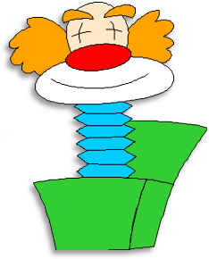
طرق تدريس خاصة
المحاضرة الحادية عشر
التدريس للمعاقين باستخدام المدخل الدرامي

الأنشطة الدرامية المناسبة مع المعاقين عقليا
مسرح العرائس
~ تعالج هذه الطريقة في التغلب على مشكلات مثل العدوان والخجل وفرط الحركة , وتظهر إبداعات التلاميذ من خلال الرسم والتمثيل .
~ وهذه الطريقة مناسبة جدا مع المعاقين عقليا داخل حجرة الدراسة في ركن مسرح العرائس , ولابد ان تحتوي هذه الطريقة على تنمية القيم والمهارات
أنواع مسرح العرائس
- تعتمد تمثيليات العرائس على قيام المعلم بتحريكها وإلقاء القصة أثناء التحريك والتي تعتمد على تنمية القيم وتوعيتهم بالمشكلات الاجتماعية.
- العرائس القفازية .
- العرائس ذات الخيوط.
- عرائس خيال الظل، وهي أشكال مسطحة جانبية تصنع من الورق المقوى أو الرقائق المعدنية يتم تحريكها خلف ستارة بيضاء نصف شفافة مضيئة.
- يمكن للمعلم الاعتماد على مادة صوتية مسموعة. ~ مثل الأناشيد
~ هذا النمط في التدريس مناسب للصم والمعاقين عقليا وصعوبات التعلم

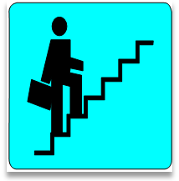
الخطوات التي يقوم عليها المدخل الدرامي
مرحلة التخطيط النظري
- تحديد الموضوع أو الفكرة المراد تقديمها ~ ليست جميع الدروس يمكن تقديمها بهذا النمط فقد تكون بعض الدروس على طريقة القصة أو الزيارات الميدانية , فلابد ان تكون الطريقة مناسبة للدرس ولطبيعة الطلاب ومع طبيعية الأهداف , ولا مانع من استخدام اكثر من طريقة في الدرس الواحد
- الإطلاع الجيد على موضوع الدرس بهدف :
- تحديد أهداف الدرس .
- تحديد المعلومات والمهارات والقيم المتضمنة في الدرس . ~ أي درس توجد به معلومات لابد ان يكون فيها مهارات وقيم مثل الأمانة والصدق والإيثار والتضحية وايضا مفاهيم مثل الأسرة , البيئة , مستشفي , مصنع , جبل , هضبة
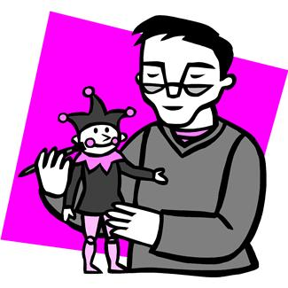
- تحديد الوسائل التعليمية والأنشطة التعليمية المكملة للنشاط التمثيلي . ~ بطاقات , صور , ملابس , أقنعة
- تحديد المكان المناسب لإجراء عملية التمثيل . ~ إما حجرة الدراسة أو مسرح المدرسة لكن يفضل ان تكون حجرة الدراسة لان عدد الطلاب قليل وستكون حجرة الدراسة محببة للطلاب
- تحديد أساليب التقويم. ~ تقويم أدائي
3- صياغة أهداف الدرس بحيث ترتبط بمهارات النشاط التمثيلي ~ مثال أن يجسد شخصية رجل الشرطة , رسم وتصميم المسرح أو أقنعه لشخصيات المسرحية , تعاون الطلاب مع بعضهم وبعض (هدف وجداني )
4- تحديد الأدوار والشخصيات المطلوب تمثيلها مع مراعاة أن تكون محدودة العدد ~ لا تكون الشخصيات كثيرة لأنها تشتت أنتباه المعاق , خاصة المعاقين عقليا
5- معالجة المحتوى بطريقة درامية ~ دراما ابداعية او محتوي ممسرح , مثل مسرحية الارقام – الأشكال الهندسية – ادوات الاستفهام – الكواكب , لابد ان تكون هذه الأفكار مناسبة لعقليات المعاقين
6- تحديد الأدوات والوسائل المعينة مع العمل على قيام الطلاب بإعدادها ~ نكلف التلاميذ بإحضارها إذا تطلب الأمر مثل غطاء لرأس – سيف خشبي – أدوات مكملة في التمثيل
7- تحديد أساليب التقويم اعتمادا على التقويم الأدائي، أسئلة من أنا ، أين أكون، ماذا أفعل؟ ~ من أنا مثل الفوازير والألغاز – أين اكون وماذا أفعل ؟ نعد بعض الكروت وكل كرت يتكلم عن شخصية من الشخصيات ثم يقوم احد الطلاب بسحب كرت ثم يمثل تمثيل صامت هذه الشخصية ويستنتج زملائه عن هذه الشخصية

مرحلة التطبيق العملي
1- تهيئة وتنشيط لتلاميذ لعملية التمثيل. ~ نهيئهم ونعرفهم بالأدوار وكيف يتصرفون وكيف نحافظ على النظام داخل الفصل
2- عرض الموضوع وتوزيع الأدوار على التلاميذ. ~ إعطائهم فكرة عن الموضوع وتوزيع الادوار داخل الحصة ومراجعتها معهم
3- إعداد المكان الذي سيتم فيه التمثيل. ~ يفضل أن تكون حجرة الدراسة لأن تحويل حجرة الدراسة إلي مسرح تكون محببة إلي نفوس الطلبة
4- إعطاء التوجيهات للتلاميذ المشاركين والمشاهدين.
5- القيام بعملية التمثيل، مع مراعاة ما يلي:
- تحلى المعلم بالصبر والمرونة.
- مشاركة الطلاب التمثيل، ونشر روح الفكاهة.
- التدخل لإيقاف التمثيل.
6- التقويم، مناقشة - إعادة التمثيل.

درس ممسرح للصم (لماذا نحترم قواعد المرور؟)
أهداف الدرس:
بعد دراسة التلميذ الأصم لهذا الدرس يتوقع أن يصبح قادرا على أن:
- يشرح العواقب التي قد تحدث بسبب مخالفته لآداب الطريق.
- يفرق بين بعض السلوكيات الخاطئة وبعض السلوكيات الحسنة الخاصة بآداب الطريق.
- يعط أمثلة لبعض السلوكيات الخاطئة التي قد تحدث أثناء سيره في الطريق.
الشخصيات والأدوار:
الأدوار ستتحدد في ضوء تكليفات المعلم.

معالجة المحتوى بطريقة درامية:
ستتم معالجة الدرس من خلال لعب الأدوار المختلفة المتعلقة بقواعد المرور وآداب الطريق؛ حيث يقوم المعلم بسؤال التلاميذ الصم عن كيفية التصرف أثناء لعب الأدوار التالية؟ وماذا يمكن أن يحدث له من عواقب؟

أشرح بالتمثيل : تلميذ يريد أن يعبر طريق مزدحم بالسيارات فمن أين يعبر، وما هي العواقب التي تحدث إذا تصرف بطريقة خاطئة ؟
- تلميذ يأكل موز ويلقى بالقشر على الأرض في الطريق العام.
- تلميذ يقابل رجل مسن يريد أن يعبر الطريق.
- تلميذ يكتشف أثناء سيره وجود بالوعة صرف صحي مكشوفة، ولا يوجد لها غطاء. ماذا يفعل ؟
- تلميذ أصم يتعرض أثناء سيره في الطريق للمضايقة من قبل أحد الأطفال العاديين. ماذا يفعل ؟
الأدوات والوسائل المعينة:
نموذج من الورق المقوى لإشارات المرور.
لوحات إرشادية تعبر عن أماكن عبور المشاة.

التقويم:
عبارة عن مجموعة كروت ورقية كل كارت يعبر عن موقف معين ليقوم كل تلميذ بسحب كارت ويقوم بتمثيل الموقف الموضح فيه مثل:
- تلميذ يركب سيارة ويقوم بالتفحيط !
- تلميذ يتخطى إشارة المرور الحمراء !

تمت بحمد الله ..أختكم مملكة الحنين
ــــــــــــــــــــــــــــــــ

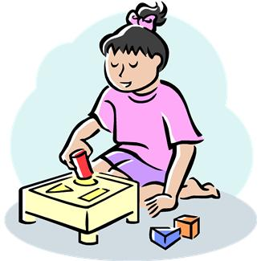
طرق تدريس خاصة
المحاضرة الثانية عشر
التدريس للمعاقين باستخدام مدخل اللعب

التدريس للمعاقين باستخدام مدخل اللعب
~ مدخل اللعب مدخل مهم فقد وجد علماء النفس أن ممارسة الطفل اللعب يساعده ذلك على تنمية الكثير من المهارات , فلابد ان نعرف كيف نوظف طريقة اللعب في تحقيق الأهداف التعليمية ؟ ولا يقتصر اللعب والنشاط على الأنسان فقط بل الحيوان ايضا , والاطفال من خلال اللعب يتقمصوا شخصيات الكبار فالبنت تقلد أمها , والولد يقلد أبيه , وباللعب ندرب الأطفال على أدوارهم المستقبلية

مميزات مدخل اللعب
- من أبرز الطرق التي تتناسب مع ذوي الاحتياجات الخاصة، وتتلخص إيجابياته فيما يلي:
- تزود المتعلم بخبرات أقرب للواقع العملي.
- زيادة إيجابية المتعلم أثناء ممارسته للعبه، ومساعدته على التخلص من السلبية والانسحاب. ~ الطالب لا يجلس مكتوف الأيدي , بل يترك مقعدة ويمارس اللعب والأنشطة التي تهدف إلي تنمية الإبداع والتخيل والتفكير , وحل المشكلات , وهي أنشطة جماعية تخرج الطالب من عزلته وخجلة وتزيد تقديره لذاته
- اكتساب العديد من المهارات والمعلومات والاتجاهات. ~ تبادل الخبرات بينه وبين أقرانه , يكتب معلومات واتجاهات جديدة
- تطبيق ما تم تعلمه على مواقف الحياة .
- تحقيق المتعة والتسلية أثناء التدريس.
- زيادة القدرة على الاتصال والتفاعل مع الآخرين. ~ يتواصل مع اقرانه ومع المعلم

معايير اختيار الألعاب التعليمية
- أن تتصل بالأهداف التعليمية. ~ مثل تنمية مهارات حركية , أو مهارة القراءة , او العد , أو تنمية مهارات الحياة اليومية
- أن تتناسب مع ذوي الاحتياجات الخاصة. ~ نبتعد عن الألعاب الغير مناسبة لإعاقة الأطفال
- أن تخلو من التعقيد، ومن الأخطار الجسمية.
- أن تتناسب مع عدد المتعلمين، بحيث يشارك معظم الطلاب.
- يمكن تطبيقها في الواقع. ~ فلا تحتاج إمكانيات مادية كبيرة
- عدم احتياجها إلى تجهيزات مكلفة. ~ لا ترهق ميزانية المدرسة ومكلفة جدا , بل الأفضل ان نتكون الخامات والأدوات بالتعاون مع الطلبة يتم توفيرها

خطوات تنفيذ الألعاب التعليمية
أولا: مرحلة الإعداد والتنفيذ. وتضم الخطوات التالية:
1- صياغة الأهداف التعليمية.
2- تحديد المفهوم الرئيس الذي تدور حوله اللعبة. ~ تدور حول العد , او عن الانسان , أو الحيوان ..ألخ
3- تحديد مجال اللعبة (أرقام، جسم الإنسان، الحواس ,,,)
4- وضع قائمة بالمواد والأدوات المستخدمة في اللعبة. ~ تحديد طبيعة الأدوات أقلام , أوراق , مجسمات , جهاز تسجيل , طاولات , كراسي
5- تحديد الوقت المستغرق ومكان التنفيذ. ~ المكان هل في حجرة الدراسة , أو فناء المدرسة , او الحديقة
6- تحديد خطوات التنفيذ من البداية للنهاية.
7- تحديد الأدوار ووضع القواعد. ~ من القواعد مثلا من يفوز أو يكسب له درجة معينة أو جائزة
8- تهيئة أذهان المتعلمين وتشويقهم للعبة.
9- توزيع الأدوار بما يتناسب مع قدرات الطلاب. ~ لا تختار طالب سيفشل في أداء دور معين في اللعبة لأن ذلك يسبب إحباط للطالب
10- بث الحماس في نفوس الطلاب.
11- قيام المعلم بالمشاركة في اللعبة لتحقيق ما يعرف بالموقف الودود. ~ لإزالة الرهبة والخوف من نفوس الطلبة تجاه المعلم
- ثانيا: مرحلة التقويم
- وتعتمد على قيام المعلم بتدوين ملاحظاته على تنفيذ اللعبة للحكم على مدى فاعليتها.
- القيام بإعادة تطبيق اللعبة بطريقة جديدة.
وعلى المعلم طرح بعض التساؤلات مثل:
- مدى وضوح قواعد اللعبة ؟ مدى ملائمة الزمن؟
- مدى استمتاع الطلاب باللعبة ؟ مدى تحقق الانضباط ؟ مدى تحقق الأهداف ؟

الألعاب التعليمية وعلاقتها بالنمو الجسمي
تساعد الألعاب على تنمية مهارات العضلات الكبيرة لدى الطلاب من خلال ما يلي:
- ممارسة الحركات الأولية كالجري والوثب والزحف والحبو.
- التدريب على التوافق العضلي العصبي.
- تعرف قواعد السلامة والأمن من خلال الحركة.
- أداء بعض التمرينات العلاجية. ~ مثل طلبة الشلل الدماغي يحتاجون لتدريبات تحت أشراف مختص

نماذج من الألعاب التعليمية
لعبة ألمس وأخبر
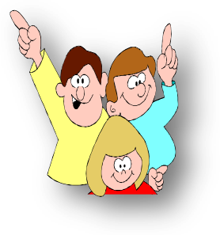
الأهداف:
- تنمية مهارات التمييز اللمسي. ~ خشن ناعم , كبير صغير , مدبب أملس
- تنمية مهارات اللغة لدى المتعلم من خلال وصف ما يلمسه.
الأدوات:
- صندوق من الورق المقوى به فتحه ليدخل التلميذ يده فيها.
- أشياء مختلفة الأشكال والأنواع توضع بالصندوق.
إجراءات اللعبة
- يضع المعلم أشياء مألوفة للمتعلم داخل الصندوق مثل : الأشكال الهندسية، نماذج من الفواكه والحيونات.. الخ.
- أن يطلب من كل تلميذ حسب دوره أن يلمس ما بداخل الصندوق، ويصف ما لمسه.
- يسمح لمعلم للتلاميذ استنتاج اسم الشيء الذي وصفه زميلهم.
- يقوم المعلم بكشف ما لمسه التلميذ ويدع التلاميذ يشاهدونه لتدعيم ما تم تعلمه.
التقويم: كرر اللعبة بأشياء أخرى ذات ملمس مختلف.

لعبة الرقم الخطأ
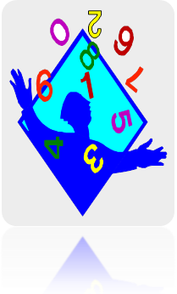
الأهداف:
- تعرف تسلسل الأرقام.
- تنمية ذاكرة التسلسل البصري.
الأدوات: بطاقات ورقية مكتوب عليها أرقام مسلسلة بعدد التلاميذ.
الإجراءات:
1- اطلب من التلاميذ تكوين دائرة بتسلسل الأرقام التي معهم، ويطلب من واحد منهم بالوقوف بمنتصف الدائرة، ودعه يلاحظ تسلسل الأرقام.
1- ضع عصابة على عينه، وغير ترتيب التلاميذ.
3- انزع العصابة، ودعه يتعرف على التلاميذ الذين خرجوا عن نطاق التسلسل.
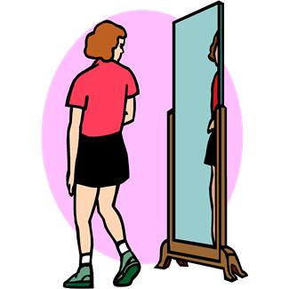
4- استمر في النشاط حتى يحصل كل تلميذ على دوره في الوقوف في منتصف الدائرة.

لعبة النظر إلى المرآة
الأهداف:
- معرفة التلميذ أهمية الحفاظ على المظهر العام.
- تحديد ما إذا كان مظهره مناسب أم غير مناسب.
الأدوات:
- مرآة كبيرة بحجم طول التلميذ.
- لوح ورق يقسم إلى أقسام يوضع فيه أسماء التلاميذ، وأجزاء الجسم التي تعبر عن المظهر العام ( الشعر، الملابس، الأظافر).. الخ.
الإجراءات:
- ثبت المرآة، واللوحة الورقية بحيث تكون في مستوى أقصر التلاميذ.
- اطلب من كل تلميذ النظر إلى المرآة ثم يقوم بتسجيل نتيجة ملاحظته أمام أسمه على اللوحة، وذلك بوضع علامة (صح) أو علامة (خطأ) أمام كل جزء.
التقويم: ناقش التلاميذ المعاقين في مدى أهمية الحفاظ على المظهر. ~ التشويق والمتعة والأثارة , تقييم ذاتي , موضوعية في الحكم , مساعدة الطالب على المحافظة على مظهره .

الاسم – بنود التقييم | تصفيف الشعر | تقليم الأظافر | نظافة الثوب | نظافة الحذاء
محمد
علي
فهد
سعود

الآن جاء دورك لتخطيط لعبة تعليمية

~ من المهم استخدام الألعاب التعليمية لكسر الروتين اليومي داخل الصف
تمت بحمد الله .. أختكم مملكة الحنين
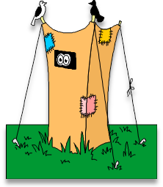
طرق تدريس خاصة
المحاضرة الثالثة عشر
استخدام المدخل البيئي للتدريس للمعاقين
~ مدخل يعتمد على استخدام البيئة ويرتبط بالبيئة المحلية التي يعيش فيها الطفل المعاق والهدف الأساسي من التعليم هو دمج المعاقين في المجتمع والتكيف في بيئته .
~ يعتبر من المداخل الأساسية في تربية المعاقين لأنه يدربهم على مهارات عديدة وتدريبهم من خلال الزيارات الميدانية وكيف يتعامل مع العاديين في مواقف الحياة اليومية .

ما المقصود بالبيئة المحلية ؟
هي ذلك المكان الذي يعيش فيه المتعلم بما يحتويه من نبات وحيوان وغيرها من المظاهر الطبيعية والبشرية.
علاقة البيئة المحلية بالتدريس للمعاقين
- لابد من تدريب المعاق على الاندماج في المجتمع من حوله لاكتساب المهارات الاجتماعية والحياتية والمهنية لمساعدته على التكيف.
- البيئة مليئة بالخبرات المباشرة والمثيرات التي تتيح العديد من الفرص للتعليم والتعلم. ~ البيئة بكل مكوناتها تعتبر كمعمل يتعرف فيه الطالب للعديد من المواقف المختلفة , وأكثر من 80% من المهارات يكتسبها المتعلم من خلال إحتكاكه بالبيئة
- تنوع البيئات (زراعية ، صحراوية، صناعية، بحرية، مدن ..الخ، يفتح عيون المعاقين على خبرات حياتية متنوعة. ~ إذا كانت بيئة الطالب زراعية نعرفه على النباتات وانواعها وتصنيفاتها وطريقة زراعتها , مراحل نموها .. ألخ
~ اذا كانت البيئة صحراوية نعرفها عن النباتات الشوكية , حيوانات وطير تعيش في الصحراء , الصخور والهضاب , النباتات الصحروايه, عادات وتقاليد البدو في الصحراء
~ إذا كانت بيئة صناعية نتكلم عن المصانع والصناعات وانواعها وكيف تصنع .. ألخ
~ البحرية خصائص البحر , المناخ في البيئة الساحلية , الحيوانات والاسماك
البيئة المحلية والتدريس للمعاقين
البيئة المحلية كتاب مفتوح متنوع الخبرات، لابد أن تنفتح عليه المدرسة من خلال تخطيط وتنفيذ دروس مرتبطة بالبيئة المحلية بتنظيم رحلات وزيارات إلى العديد من المواقع كالمصانع والمزارع والمتاحف والأسواق والمواقع التاريخية وغيرها. ~ توجد في العديد من مدارس التربية الخاصة برنامج اسبوعي للزيارات والرحلات لبعض المواقع الموجودة في بيئة الطالب هذا بالنسبة للطلاب , اما الطالبات بسبب العادات والتقاليد ل اتخرج الطالبة من المدرسة بل تكتسب عادتها ومهاراتها من البيئة من خلال الخروج مع الأسرة
فوائد استخدام البيئة المحلية كمدخل للتدريس للمعاقين
- جعل الدراسة أكثر إثارة وتشويق. ~ لكسر الروتين اليومي
- خروج المتعلم من جو المدرسة الرتيب.
- اكتساب المتعلم للمعلومات من مصادرها الأصلية. ~ يشاهد الأشياء على الطبيعة مثل البحر , الحيوانات , مصانع , مواقع تراثية
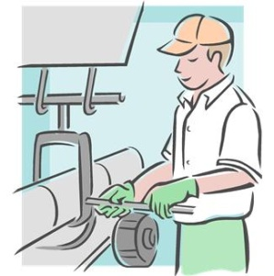
- إطلاع الطلاب على المشكلات البيئية عن قرب. ~ مثل موضوع التلوث البيئي يرص الطالب مظاهر التلوث
- تكوين اتجاهات إيجابية لدى المعاقين نحو ممارسة العمل اليدوي. ~ لأنه من خلال رؤيته للحرف ومواقع العمل مثل الورش والمصانع فيغير فكرته لهذه الحرف وقد يكتسبها وتكون مهنة له ويكتسب به عيشه
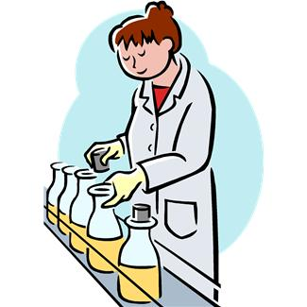
- التدريب على مواجهة المواقف الحياتية. ~ كيف يتعامل مع العاديين , ايضا مؤسسات المجتمع المختلفة
- تبصير العاديين بطبيعة المعاقين لتقبلهم من خلال رؤيتهم أثناء زيارتهم الميدانية للمواقع المختلفة. ~ تتغير نظرة المجتمع تجاه المعاقين من السلبية للإيجابية
- تقريب المفاهيم المجردة إلى ذهن المعاق من خلال الخبرات اللمسية. ~ مثل مفهوم المد والجزر
- التدريب على مهارات التعاون والقيادة والتواصل.

أقرأ... وناقش ما علاقة ما تقرأه بالمدخل البيئي
يقول كونفوشيوس:
”قل لي وسوف أنسى.. أرني ولعلي أتذكر ..أشركني وسوف أفهم”
ويقول روسو:
”أرجلنا وأيدينا وأعيننا هم أساتذة الحكمة الأولون، وحيث تكون الحواس هاديا للطفل في بداية حياته يصبح العالم خير كتاب ”
~ القرآن كتاب الله المقروء والكون كتاب الله المنظور
خطوات استخدام المدخل البيئي
- الخروج للبيئة لا بد أن يكون خروجا مخططا بمعرفة المعلم.
- لابد من إيجاد علاقة بين موضوعات المنهج وبين مكونات البيئة المحلية.
- يمكننا الاستفادة من المصادر البشرية على هيئة ندوات تعقد داخل المدرسة مع رجل شرطة أو مطافي أو طبيب أو رجل دين.
يعتمد المدخل البيئي على الخطوات التالية:
1- اختيار مكان مرتبط بموضوعات المقرر. ~ قلعة تاريخية , مزرعة , متحف , مصنع
2- اختيار مكان لا يشكل خطورة على الطلاب المعاقين. ~ لضمان سلامتهم
3- تحديد مكان يسهل الانتقال إليه.
4- على المعلم بزيارة المكان قبل توجه الطلاب إليه. ~ حتى يدرسه على الطبيعة وهل المكان خطر على الطلاب أو لا ؟ وماهي الأماكن المهمة التي سيركز عليها ؟
5- قراءة المعلم حول تاريخ وأهمية ومكونات المكان.
6- إنهاء الإجراءات الإدارية الخاصة بالزيارة مثل : موافقة أولياء الأمور وإخطار ومخاطبة الجهة المزمع زيارتها لأخذ موافقتها.
7- تحديد وسيلة الانتقال المناسبة.
8- تهيئة أذهان الطلاب حول طبيعة مكان الزيارة.
8- قيام المعلم بتوزيع مجموعات العمل على الطلاب المعاقين مثل: (مجموعة استيفاء أوراق العمل – مجموعة التصوير الضوئي – مجموعة جمع العينات والمطبوعات – مجموعة الرسم – مجموعة للتنظيم ..)
9- تخطيط وتصميم الدرس في خطة التحضير كما لو كان سيقوم بتدريسه داخل حجرة الدراسة.
10- تجهيز أوراق العمل، والمواد والوسائل التعليمية.

نموذج لورقة عمل
- اسم الطالب:
- الصف الدراسي:
- مكان الزيارة (متحف الأحساء الوطني)
- الحي الذي يقع فيه المتحف: ..............
- تاريخ إنشاء المتحف: ....................
- أقسام المتحف: ..............................
- أهم محتويات المتحف: ...................

نموذج لتخطيط درس باستخدام المدخل البيئي
عنوان الدرس (.................)
صياغة أهداف الدرس بحيث ترتبط بالأنشطة التى سيقوم بها الطلاب المعاقين مثل:
- أن يجمع الطلاب عينات ونماذج.
- أن يلتقط الطلاب بعض الصور الضوئية لمكان الزيارة.
- أن يرسم الطلاب موقع الزيارة.
- أن يتتبع الطلاب خط سير الرحلة على الخريطة.
نموذج لتخطيط درس باستخدام المدخل البيئي
الوسائل والمواد التعليمية
- أوراق عمل تتضمن خريطة لخط سير الرحلة.
- صور لمكان الزيارة.
- فيلم تعليمى لمكان الزيارة.
إجراءات وأنشطة التدريس
التهيئة.- يقوم المعلم بعرض المعلومات المدعمة بالصور والأفلام عن مكان الزيارة لتهيئة الطلاب قبل التوجه للرحلة.
- قيام المعلم بتوزيع الأدوار على مجموعات العمل، وتحديد دور كل مجموعة وإلقاء التعليمات الخاصة بسلامتهم أثناء الرحلة.
- قيام المعلم بتوزيع أوراق العمل على الطلاب ويحدد لهم المطلوب منهم.
- قيام المعلم بتوزيع ورقة العمل الخاصة بخط سير الرحلة (نقطة البداية إلى نقطة النهاية)
- قيام المعلم أو المرشد بعملية الشرح للتلاميذ لتعريفهم بمحتويات مكان الزيارة، مع قيام الطلاب بتنفيذ التكليفات المطلوبة منهم (التصوير الضوئى، الرسم، جمع العينات والمطبوعات، كتابة-أوراق العمل .....)
- قيام المعلم بمناقشة الطلاب أثناء رحلة العودة فيما شاهدوه.
- قيام المعلم بالإشراف على تنفيذ التكليفات التي تم توزيعها على مجموعات العمل المختلفة.
التقويم:
- استخدام أوراق العمل وتصويبها.
- قيام مجموعة جمع العينات والنماذج بشرح ما جمعوه أمام زملائهم.
- قيام مجموعة التصوير بعرض الصور وشرح محتوياتها.
- قيام مجموعة الرسم بعرض رسومهم.
- قيام مجموعة عمل مجلة الحائط بعرض مجلة الحائط التي توضح وقائع الزيارة.

اختر مكان من البيئة المحلية وصمم درس في ضوء المدخل البيئي

تمت بحمد الله . أختكم مملكة الحنين
ــــــــــــــــــــــــــ

طرق تدريس خاصة
المحاضرة الرابعة عشر
استراتيجيات التدريس وتنمية التفكير للمتفوقين والموهيين

استراتيجيات التدريس وتنمية التفكير للمتفوقين والموهيين
~ الطفل الموهوب يحتاج إلي رعاية خاصة وطرق تدريس خاصة , بحيث نستثمر هذه الطاقات الإبداعية الموجودة لدى الطلبه , وعدم أتباع برنامج خاص لهذه الفئة يؤدي إلي انطفاء هذه المواهب .
~ فالطفل الموهوب لديه تساؤلات كثيره وخيال واسع , ونشاطه العقلي أكبر من نشاط الطفل العادي والطفل الموهوب دائما يمطر المعلم بالأسئله وهناك معلمين غير متخصصين لفئة الموهوبين فيضيق المعلم ذرعا من اسئلة الطفل الموهوب فيشعر الطفل بالأحباط , وقد يكتب المعلم ان هذا الطالب مشاغب وكثير الحركة وتساؤلاته كثير , ومن الموهوبين الذين عانوا في طفولتهم من المعلم طومس أدسن مخترع الكهرباء .

استراتيجيات التدريس وتنمية التفكير للمتفوقين والموهيين
- هناك بعض الاستراتيجيات التي تتناسب مع طبيعة التلاميذ المتفوقين والموهوبين، والتي تعتمد على ما يلي:
- تحديد مجالات القوة لدى التلاميذ في البداية. ~ مثل الشعر , الرسم , التصوير , الكمبيوتر , الموسيقي , كتابة قصة والمتفوق دراسيا يختلف عن الموهوب , فالطفل الموهوب يكون مبدع في مجال معين كالرسم , فقد يكون الطفل الموهوب تحصيله ضعيف .
- إجراء اختبار قبلي لتحديد ما يعرفونه من المفاهيم والمعلومات والمهارات والقيم المختلفة والتي ينوى المعلم على تقديمها. ~ لتحديد نقاط القوه والضعف
- إعفائهم من إضاعة وقتهم في شرح وإعادة ما يفهمونه
إستراتيجية الأكثر صعوبة أولا
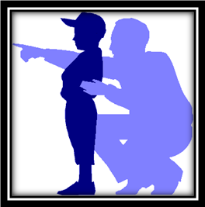
تستخدم هذه الإستراتيجية للكشف عن التلاميذ المتفوقين والموهوبين في الفصل العادي، وتعتمد على قيام المعلم بالسماح للتلاميذ بمحاولة حل بعض الأسئلة أو التدريبات الأكثر صعوبة أولا قبل قيامهم بحل باقي الأسئلة، وإذا تمكن التلميذ من عملية الحل بنجاح وفقا للشروط التي وضعها المعلم، يحصل على تقدير كأنه حل التكليفات كلها، وبالتالي يتمتع التلميذ هنا بميزة اختصار الوقت.
يستطيع التلاميذ استغلال الوقت المتبقي لهم فى اختيار أنشطة تعليمية يختارونها بأنفسهم، وهذه الإستراتيجية نجحت مع التلاميذ الذين يظهرون مشكلات سلوكية، ومن يرفضون أداء واجباتهم نتيجة شعورهم بالملل نظرا لتكرارها وكثرتها ~ احدد النقاط الاساسية في الوحدة الرئيسة أبدأ بتفسيرها للطفل الموهوب , وأعطيه من الأنشطة التي لايجد فيها صعوبة وأعطاء انشطة بديله مثل اعداد بحث , مقابلة مع شخصية مهمه كالصحفي , تحضير فلم تسجيلي على الكمبيوتر .
استراتيجيه اختصار المنهج
تعتمد هذه الإستراتيجية على اختصار المنهج للتلميذ المتفوق أو الموهوب في المجالات التي تمثل مواطن قوة بالنسبة له، مع إعطاءه أنشطة أخرى بديله لكي يمارسها في الوقت الذي تم اختصاره.

إستراتيجية دليل الدراسة
وتعتمد على قيام المعلم بوضع دليل لوحدة دراسية يشتمل على أكثر المفاهيم أهمية فى الكتاب المدرسى، والتلاميذ الذين يتأهلون وفقا للمعايير التى يضعها المعلم، سوف يسمح لهم بقضاء وقت بعيدا عن الفصل لجمع معلومات ذات صلة بموضوع الوحدة، بينما يقوم المعلم بالتدريس لبقية التلاميذ من الكتاب المدرسى، وسيطلق على التلاميذ المتفوقين فى هذه الحالة (خبراء مقيمين) ~ موجود داخل الفصل ويساعد زملائه في عرض التقارير ومساعدة الطلاب الضعيفين ويكونوا مكلفين بتقديم تقرير حول ما جمعوه من معلومات حول الموضوع الذى تم تحديده لهم أمام بقية تلاميذ الفصل لمناقشته وتقييمه فى الوقت المناسب.

تنظيم المحتوى فى هيئة موضوعات محورية
حيث يتم تجميع معلومات من مواد دراسية مختلفة (لغة عربية، دراسات اجتماعية، علوم .. ) بصورة متكاملة ذات معنى؛ حيث يستمتع التلميذ المتفوق والموهوب بتلك الموضوعات.
عقود التعلم
وتعتمد هذه الإستراتيجية على إجراء اتفاق بين المعلم والتلميذ المتفوق والموهوب يتضمن النتائج والمخرجات المتوقع من التلميذ إنجازها عقب دراسة وحدة دراسية أو موضوع معين، ويحدد فى العقد المكتوب بين الطرفين القواعد المنظمة للعمل ( الأعمال التى يمكن إنجازها فى البيت، فى المدرسة،عدد وطبيعة المصادر التى سيرجع إليها، الزمن اللازم لإنهاء المهمة، معايير النجاح، ومواعيد لقاءاته للاستشارة .. الخ) ~ اذا التزم الطالب بالعقد يحصل على درجة معينة , واذا لم يلتزم بالعقد يعاقب أو يأخذ درجات منخفضة , ويستخدم ايضا اسلوب العقود في تعديل السلوك

إستراتيجية الأركان التعليمية
وتعتمد على تجهيز حجرة الدراسة بعدد من الأركان المزودة ببعض المواد والوسائل التعليمية والمصادر التي ترتبط بنوع من أنواع المواهب والقدرات مثل ( ركن الفنون، العلوم، الدراسات الاجتماعية .. الخ ) ويتناسب هذا النوع مع التلاميذ بالمرحلة الابتدائية، وعندما ينتهى التلميذ من الأنشطة التعليمية المطلوبة منه فى ركن من الأركان ينتقل إلى ركن آخر ليمارس الأنشطة التعليمية التى تستهويه، وفى النهاية يقوم المعلم بتقييم أداء كل تلميذ فى كل الأركان ويضع له التقدير المناسب. ~ حتى يستثير دافعية المتعلم , ويكون هناك أركان : ركن للرسم , ركن للكمبيوتر , ركن للتجارب في مجال العلوم , ركن الدراسات الإجتماعية كالخرائط والمجسمات ..ألخ , فيمر الطالب على أكثر من ركن في الحصة الواحدة ويقييم أدائه

التعلم الإلكتروني
يعتمد على التعلم الذاتى، وعلى تفريد التعليم، وعلى التركيز على المتعلم بدلا من المعلم، وهو ما يتناسب مع طبيعة المتفوقين والموهوبين الذين يميلون إلى الاستقلالية والحرية
يتميز التعلم الإلكترونى بالتفاعلية من خلال المجتمعات الافتراضية ومن خلالها يتكون ما يعرف بالفصل الافتراضى حيث يجتمع المعلم مع طلابه على الشبكات لدراسة المقررات فى توقيت متزامن أو غير متزامن. ~ مثل البرنامج التعليم الموجه
حاجة المتفوقين والموهوبين إلى التقدير والتدعيم وهو ما يتحقق لهم من خلال صور التعزيز المختلفة التى تعتبر ضرورة فى بناء برامج التعلم الإلكترونى، والتقويم المستمر.
تتميز الشبكات الإلكترونية والمواقع المتاحة فى بناء نظم التعلم الإلكترونى بالتنوع والثراء حيث تتميز شبكة الإنترنت بوجود أكثر من 5 مليون موقع متنوع، كما تتميز الشبكة بوفرة مصادر التعلم الرقمية والافتراضية مثل المكتبات الرقمية والمتاحف الافتراضية
تتميز شبكة الويب بتوافر نظم العرض التى تعتمد على النص الفائق والوسائل الفائقة التى تلبى الحاجة إلى التعلم الإثرائى

أدوار معلم المتفوقين والموهوبين
أن يؤمن بأهمية استغلال طاقات وقدرات المتفوقين والموهوبين، وأن يكون ملما بسيكولوجيتهم.
أن يتقن مهارات التدريس الخاصة بالمادة التى يقوم
توفير جو من الحرية لانطلاق تفكير المتعلمين.
التركيز على تنمية مهارات التفكير العليا.
أن يكون مرنا ومتحمسا للعمل مع التلاميذ المتفوقين والموهوبين.
أن يتسع صدره بأسئلة واستفسارات التلاميذ المتفوقين والموهوبين. فهناك الكثير من العباقرة والمبدعين الذين كانوا يعانون من عدم قدرة المعلمين على التعامل معهم بطريقة تتناسب مع قدراتهم ومواهبهم أمثال (توماس آديسون، وإسحاق نيوتن، وتشرشل ..)
أن ينوع من طرق التدريس والأنشطة الوسائل والمواد التعليمية وأساليب التقويم المستخدمة. ~ حاليا لاتوجد انشطة داخل الفصل فالمعلم يلقي الدرس على جميع الطلبة ولايوجد دور للمتعلم , فكيف نكتشف أفكار وأبداع التلاميذ
إتقان مهارات تنمية التفكير الإبداعى والناقد والتفكير المستقبلى. ~ مهارات التفكير الأبداعي : المرونة والأصالة – الطلاقة
أدوار معلم المتفوقين والموهوبين
- الإلمام بالجديد فى مجال تخصصه وفى مجال التربية وطرق التدريس.
- أن يمر ببرامج تدريبيه متخصصة فى كيفية التدريس للمتفوقين والموهوبين.
- يقدر ويكتشف مواهب التلاميذ.
- يساعد المتعلم على اكتساب مهارات التعلم الذاتى.
- يتعاون مع أسرة المتعلم فى الاستفادة من قدرات التلميذ التى قد يغفلونها.
- لديه الجرأة فى أن يقول لتلاميذه لا أعرف لنبحث عن الحل معا.

مبادئ التعلم النشط
- وجود تواصل فعال وحقيقي بين المعلم والمتعلم من خلال الممارسات التدريسية.
- وجود تعاون بين المتعلمين من خلال تنفيذ الأنشطة التعليمية
- توفير الوقت الكافي لحدوث عملية التعلم. ~ نهتم بالكيف وليس بالكم
- قيام الطلاب بأنشطة تعليمية متنوعة تعتمد على دراسة الأفكار وحل المشكلات، وفعل الأشياء بأيديهم وتجريبها، وتقديم المساعدة وتلقيها من بعضهم، وربط ما العمل على تقدير المواهب يتعلمونه بواقع حياتهم.
- من خلال تنوع طرق التدريس والأنشطة التعليمية.
- إشراك الطلاب في تنفيذ أنشطة تحفزهم على التفكير فيما يتعلمونه. ~ مثل التعليم التعاوني , تعليم الأقران

إستراتيجيات التعلم النشط
1. كل الفصل يتعلم
وتضم الإستراتيجيات التالية:
المحاضرة، خاصة المحاضرة المطورة التي تعتمد على التفاعل والمناقشة.
الكتابة، وتعتمد على أنشطة كتابية قصيرة مثل: ورقة الدقيقة الواحدة وسجلات الأداء، وتحرير صحيفة الفصل، وتدريبات الكتابة القصيرة
استخدام الوسائل البصرية، كالألغاز المصورة، ورسوم الكاريكاتير.
إستراتيجيات التعلم النشط
التعلم في مجموعات صغيرة
وتضم الإستراتيجيات التالية:
حل المشكلات
العصف الذهني، ويعتمد على طرح مشكلات أمام الطلاب، ويطلب منهم استدعاء وتوليد الأفكار بحرية وبطريقة جماعية، وفقا لمبادئ العصف الذهني.

التعلم التعاوني والتنافسي
ويضم الإستراتيجيات التالية:
  - التعلم التعاوني
  - المشروعات المشتركة القائمة على تعاون الطلاب لتنفيذها.
  - فكر، زاوج، شارك وتعتمد على قيام المعلم بطرح قضية أو سؤال على الطلاب، ويترك لهم الفرصة للتفكير، ثم يقوم كل منهم بمناقشة ما فكر فيه مع زميله بطريقة تبادلية، ثم يشارك كل منهم في المناقشة العامة.
  - المباريات والألعاب التعليمية، وتعتمد على التنافس بين الطلاب لتحقيق المكسب

إستراتيجيات التعلم النشط
التعلم الذي يعتمد على العرض أو التقديم
ويضم الإستراتيجيات التالية:
  - تدريس الأقران
  - التدريس التبادلي ويعتمد على أربع خطوات هي: (تلخيص الطلاب لما قرؤوه بأسلوبهم الخاص – توجيه الطلاب إلى أنفسهم تتعلق أسئلة بما يقرؤونه من نصوص ويجيبون عنها – استفسارهم عن أسباب صعوبة فهم بعض الجزاء – توقع الطلاب ما الذي سيناقشونه فيما بعد )

إستراتيجيات التعلم النشط
المناظرة، وتعتمد على طرح بعض القضايا الجدلية على الطلاب لدراستها
مناقشات الطلاب وتعتمد على الحوار الشفوي بين المعلم وطلبته، من خلال طرح الأسئلة التي تثير تفكير الطلاب

تمت بحمد الله . أختكم مملكة الحنين
تمنياتي للجميع بالتوفيق والنجاح

